华北电力大学
大学生创新创业训练管理系统使用手册

2020年 3 月

目 录
1 概述 1
1.1系统介绍 1
1.2浏览器要求 1
1.3用户角色介绍 1
2 基本功能 2
2.1平台首页 2
2.2注册和登陆 3
2.2.1平台注册 3
2.2.2平台登录 4
2.3项目交流 4
2.3.1项目招募 5
2.3.2问答中心 5
2.4项目主页 6
2.5项目展示 7
2.6活动沙龙 7
3 管理员账户 8
3.1登录首页 8
3.2用户管理 9
3.3大创项目管理 10
3.4项目流程 11
3.5内容管理 14
3.6课程资料 15
3.7问答管理 16
3.8文件下载 17
3.9活动沙龙 18
3.10表单处理 19
3.11统计信息 20
3.12信息群发 21
3.13常见问题 22
3.14其他相关 23
3.14.1全局设置 23
3.14.2项目相关限制 23
3.14.3加减分设置 24
3.14.3项目信息相关设置 24
4 校内、校外导师账户 26
4.1登录首页 26
4.1.1项目中心 26
4.2 导师确认 27
4.3评委评审 28
4.3.1阶段评审 28
4.3.2成果评审 28
5 学生账户 30
5.1登录首页 30
5.2我的项目 30
5.3立项申请 31
5.4阶段检查 32
5.5上传成果 33
5.6上传周报 33

1 概述

1.1系统介绍
使用手册作为华北电力大学“大学生创新创业训练管理系统”使用说明。校内网状态下：大学生创新创业训练管理系统的网址为：172.16.9.134。

1.2浏览器要求
支持的浏览器：IE，360 浏 览器，Google Chrome，QQ 浏览器，MicrosoftEdge。如果发现使用该浏览器出现诸如：注册时点击进入，不能弹出学校统一身份窗口； 有待办事宜但是刷新不出来等现象，请及时升级浏览器或者更换浏览器，优先推荐使用 Google Chrome 浏览器。注意：不要用手机浏览器登陆使用。

1.3用户角色介绍
用户角色如下表 1-1 所示。
表 1-1
角色 | 权限及功能
超级管理员 | 拥有网站的所有功能的操作权限，可以对其他管理员分配权限，网站仅有一名超级管理员。
学院管理员 | 管理员以学院划分，拥有该学院的部分后台权限。
校内导师 | 能够发布项目征集，可以做项目指导老师，对项目提交的材料有审核权限，可以评价项目的成果，可以成为评审导师，为项目成员解决项目问题。
校外导师 | 能够发布项目征集,可以评价项目的成果，可以成为评审导师，  为项目成员解决项目问题。
评审导师 | 定期评审项目，回答项目问题。
学生成员 | 能够发布项目征集，加入项目或者项目负责人，能够对项目提  交项目成果、周报、以及提问等。

2 基本功能

2.1平台首页
平台首页如下图 2-1 所示：
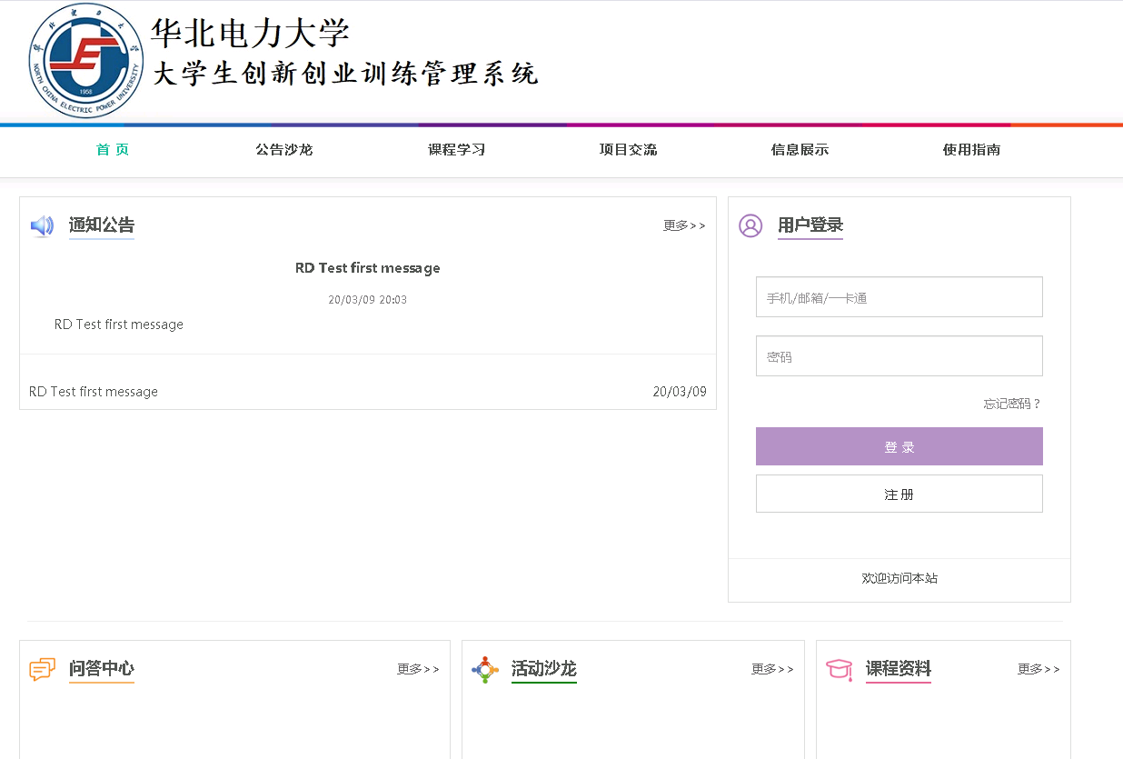
图 2-1
首页中主要包含以下功能：
- 公告沙龙：查看发布的通知公告及活动沙龙信息；
- 课程学习：学习平台上的课程；
- 项目交流：招募项目成员以及提问和回答问题；
- 信息展示：查看项目和成员以及校内、校外导师；
- 文件下载：下载相关文件；
- 常见问题：查看常见问题的解决方案。

2.2注册和登陆

2.2.1平台注册

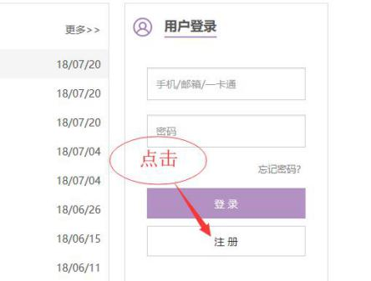
进入平台网站首页，右侧点击注册按钮注册账户，如图 2-2 所示。
图 2-2
弹出“用户注册”页面，在该页面可以选择注册用户类型。如图 2-3 所示。
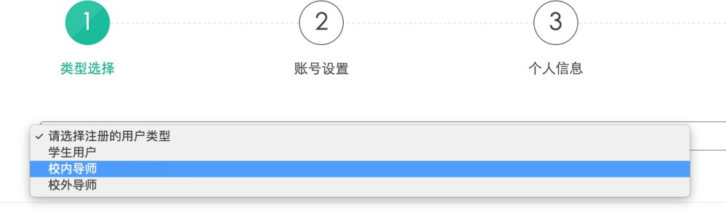

图 2-3
*学生用户和校内导师都需要经过身份认证才能注册，统一身份认证界面如下图，输入用户名和密码后即可认证，如图 2-4 所示*

图 2-4

用户完成注册流程后即可提交注册，流程如下图 2-5 所示。

图 2-5

2.2.2平台登录
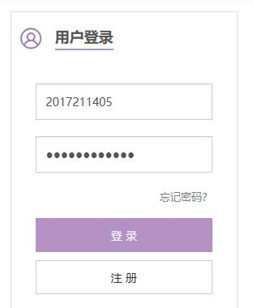
进入华北电力大学大创平台网站首页，右侧用户登录界面点击登录按钮登录，可以使用注册时填写的手机、邮箱或者学号工号登录。如图 2-6 所示。

图 2-6

2.3项目交流
单击菜单栏的“项目交流”按钮，出现“项目招募”和“问答中心”两个功能选项，如图 2-7 所示。

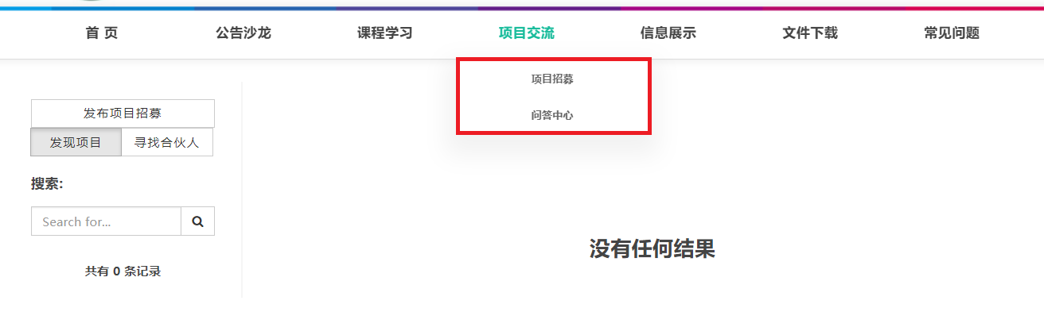
图 2-7

2.3.1项目招募
“项目招募”功能用来查看正在招募的项目（尚未处于大创立项阶段的项目，处于组队合伙阶段）。左侧选择选项卡用来选择查看项目还是查看合伙人，如图2-8 所示。
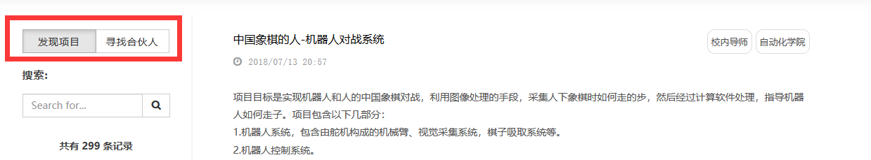

图 2-8
点击每个项目标题可以查看项目详情，可以查看项目信息、项目内容、项目目标、申报人、所需学生说明等信息。如下图 2-9 所示。
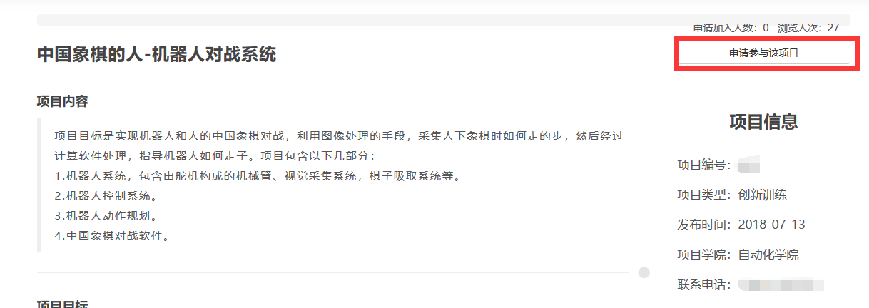

图 2-9

2.3.2问答中心
登录的用户可以查看平台用户提问的问题，可以回答问题也可以发起提问。如图 2-10 所示。
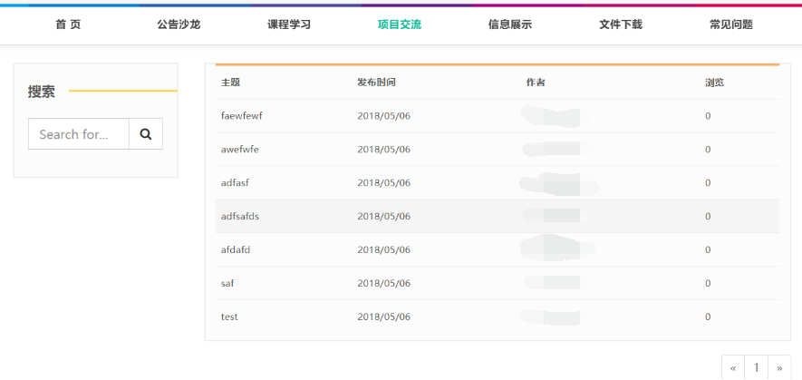
图 2-10

2.4项目主页
个人中心的项目主页可以查看大创项目的详细信息。包括项目历史、项目分数、项目动态、项目相关人员、留言。如图 2-11 和图 2-12 所示。
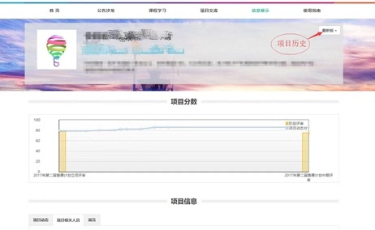
图 2-11
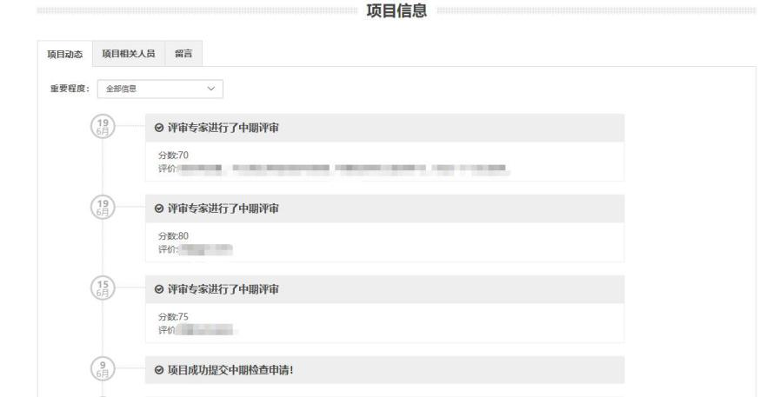
图 2-12

2.5项目展示
“项目展示”功能用于展示已经立项的大创项目，可以进行筛选，如下图 2-13。
所示。点击项目标题可以查看项目主页，项目主页介绍请看 2.4。
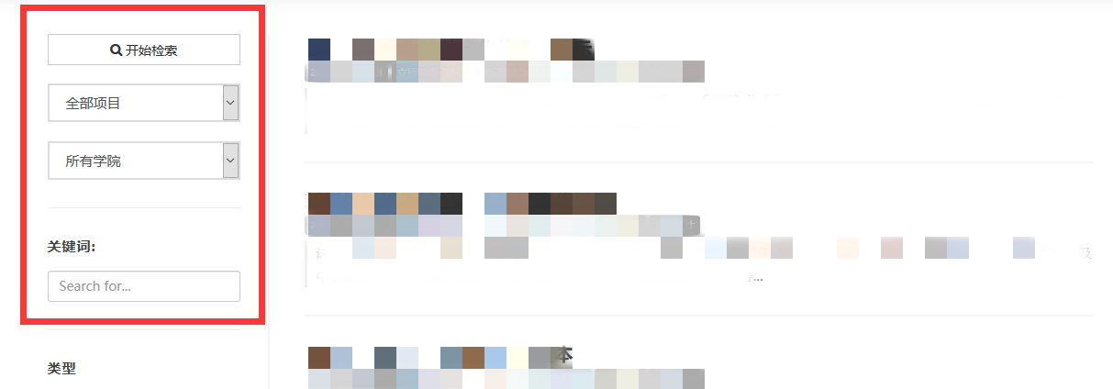

图 2-13

2.6活动沙龙

平台登录的用户可以发布沙龙，也可以加入沙龙。如图 2-14 所示。

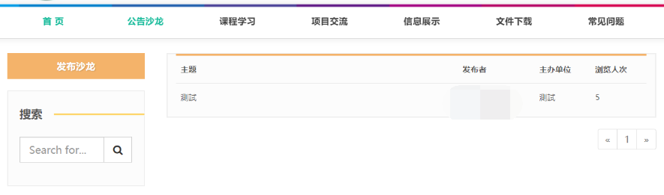
图 2-14

3 管理员账户

3.1登录首页
管理员登录界面如下图3-1所示。
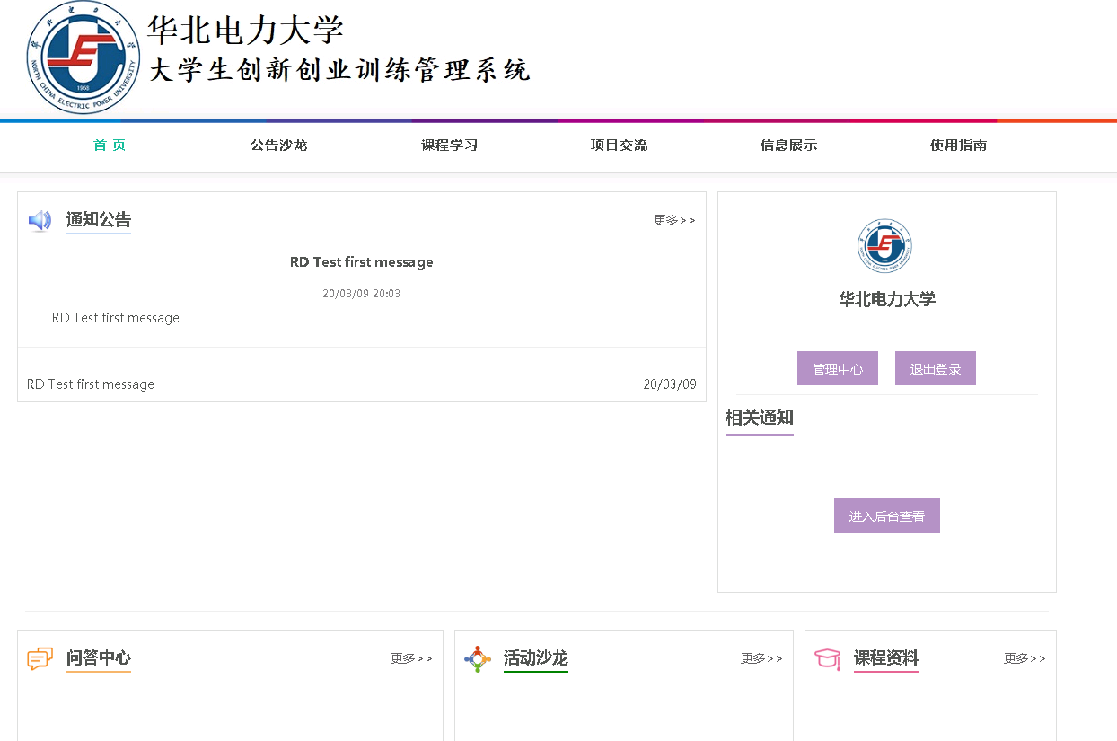
图3-1
登录后台管理中心后界面如图3-2所示。
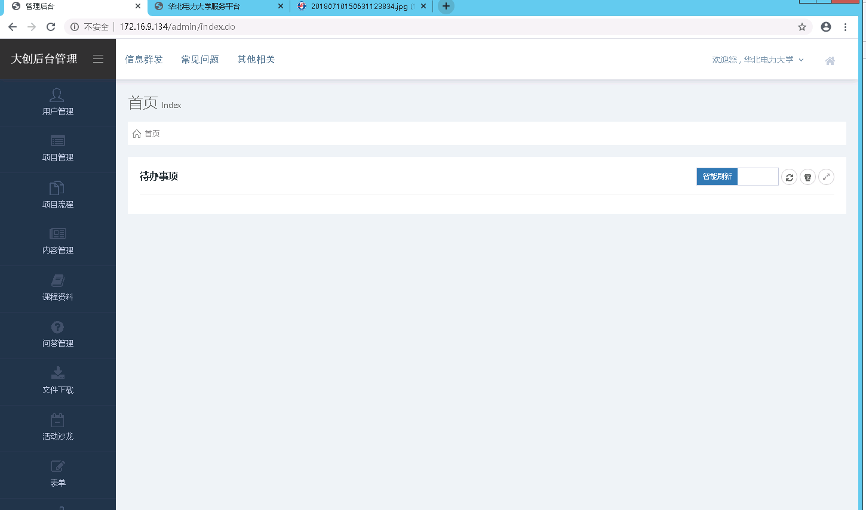
图3-2

3.2用户管理
进入用户管理中的用户列表可以对各个用户进行账号状态修改和密码修改，如下图3-3所示。
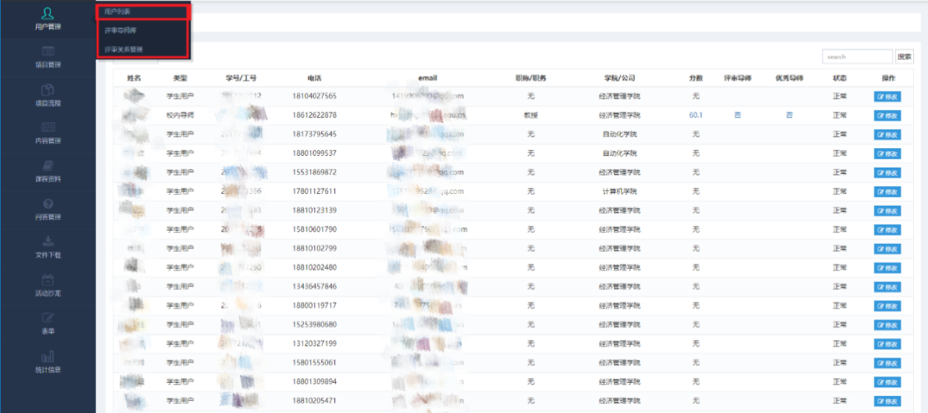
图3-3
评审导师库可对校内外评审导师的信息进行浏览和删除操作，如下图3-4所示。
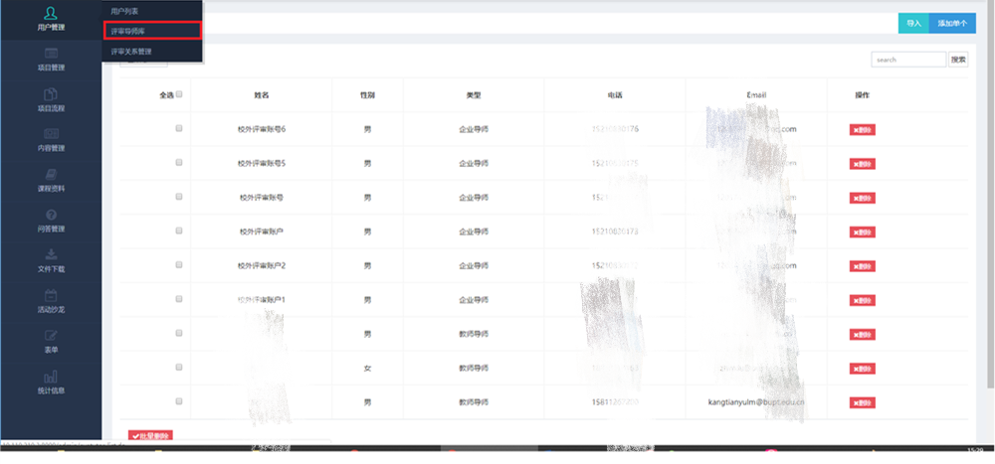
图3-4
评审关系管理一栏可以对项目批次的进度进行评审修改，如下图3-5所示。
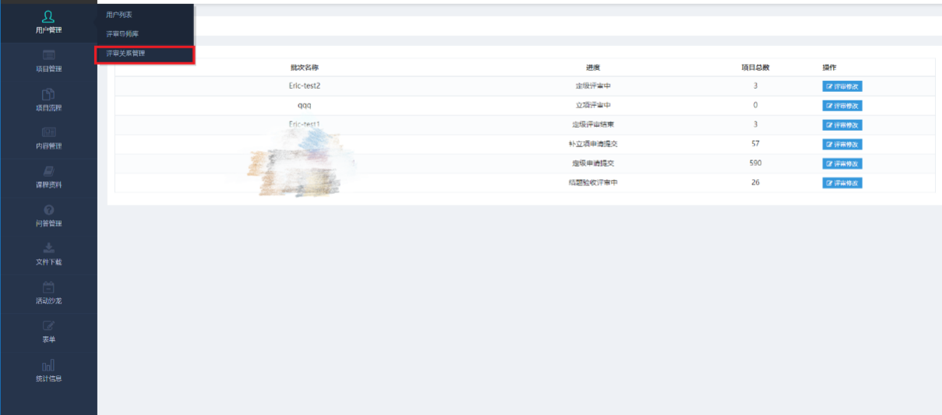
图3-5

3.3大创项目管理
大创项目管理分为四个板块，大创项目列表可以看到各项目的具体信息，并对其进行修改，如下图3-6所示。
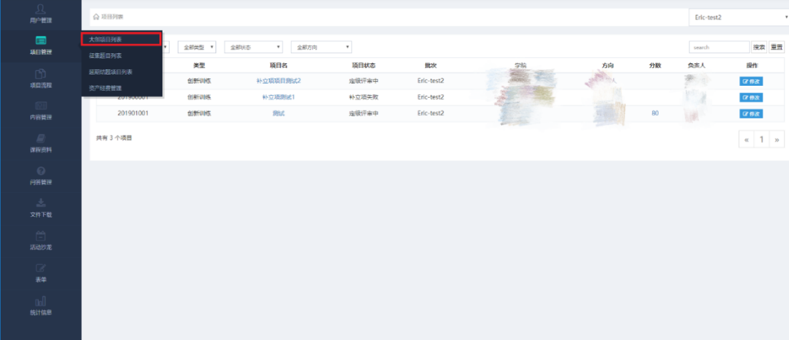
图3-6
征集项目列表中可以看到正在征集的创新创业项目类型，管理员可以对项目进行详情查看以及禁止展示的操作，如下图3-7所示。
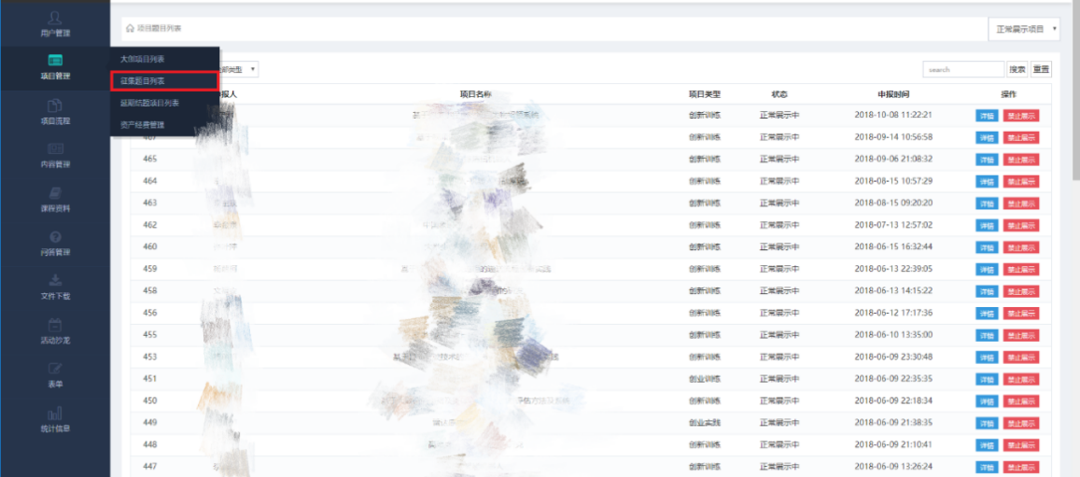
图3-7
延期结题项目列表中显示延期的项目列表。
资产经费表中会显示项目的资产管理细节，如下图3-8所示。
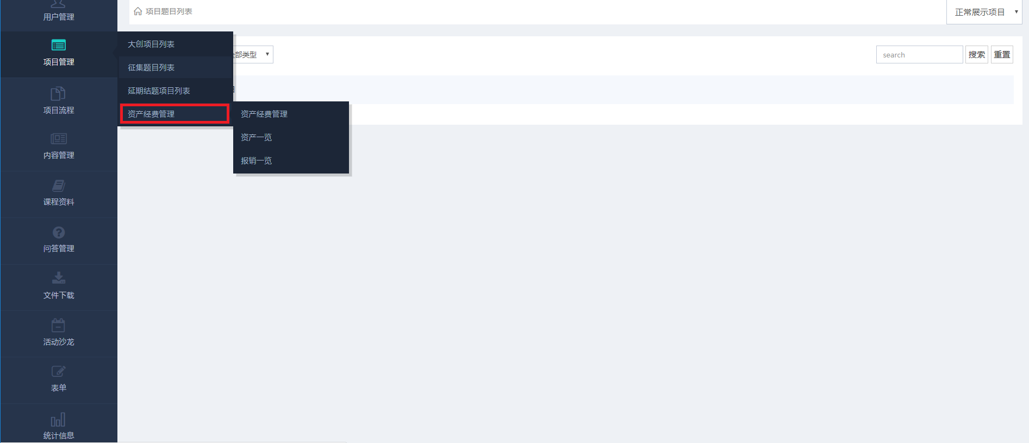
图3-8

3.4项目流程
项目流程包含六部分：立项设置、立项评审、补立项、定级检查、中期检查和结题验收。每个流程都需要上一个阶段结束后才可开启。
立项设置中管理员可根据批次名称、进度、开始结束时间和项目总数进行修改操作，如下图3-9所示；修改界面如下图3-10所示。
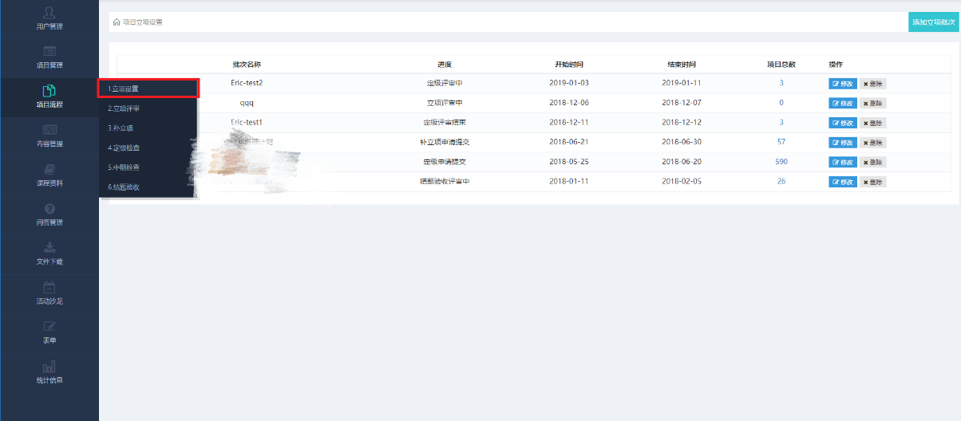
图3-9
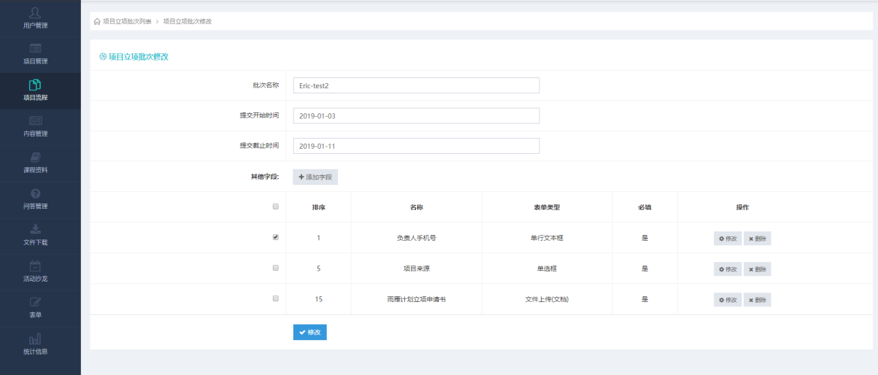
图3-10
立项评审设置中可以对立项评审的评审通过分数和评审结果进行操作，如下图3-11所示。
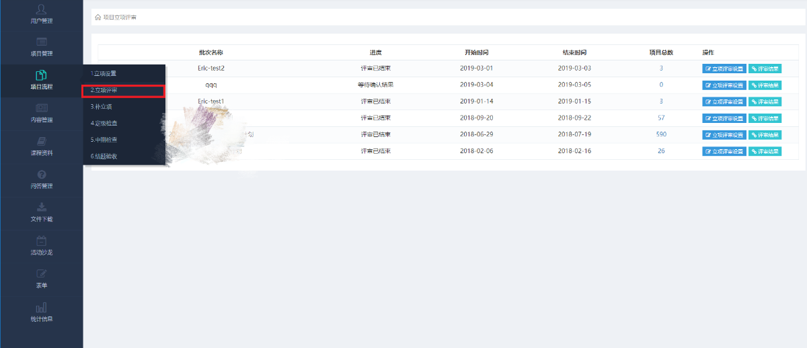
图3-11
补立项设置中可以更改补立项开始和结束的时间，便于补立项的项目加入后续正常的操作流程，也可以对项目评委进行设置，如下图3-12，3-13所示。
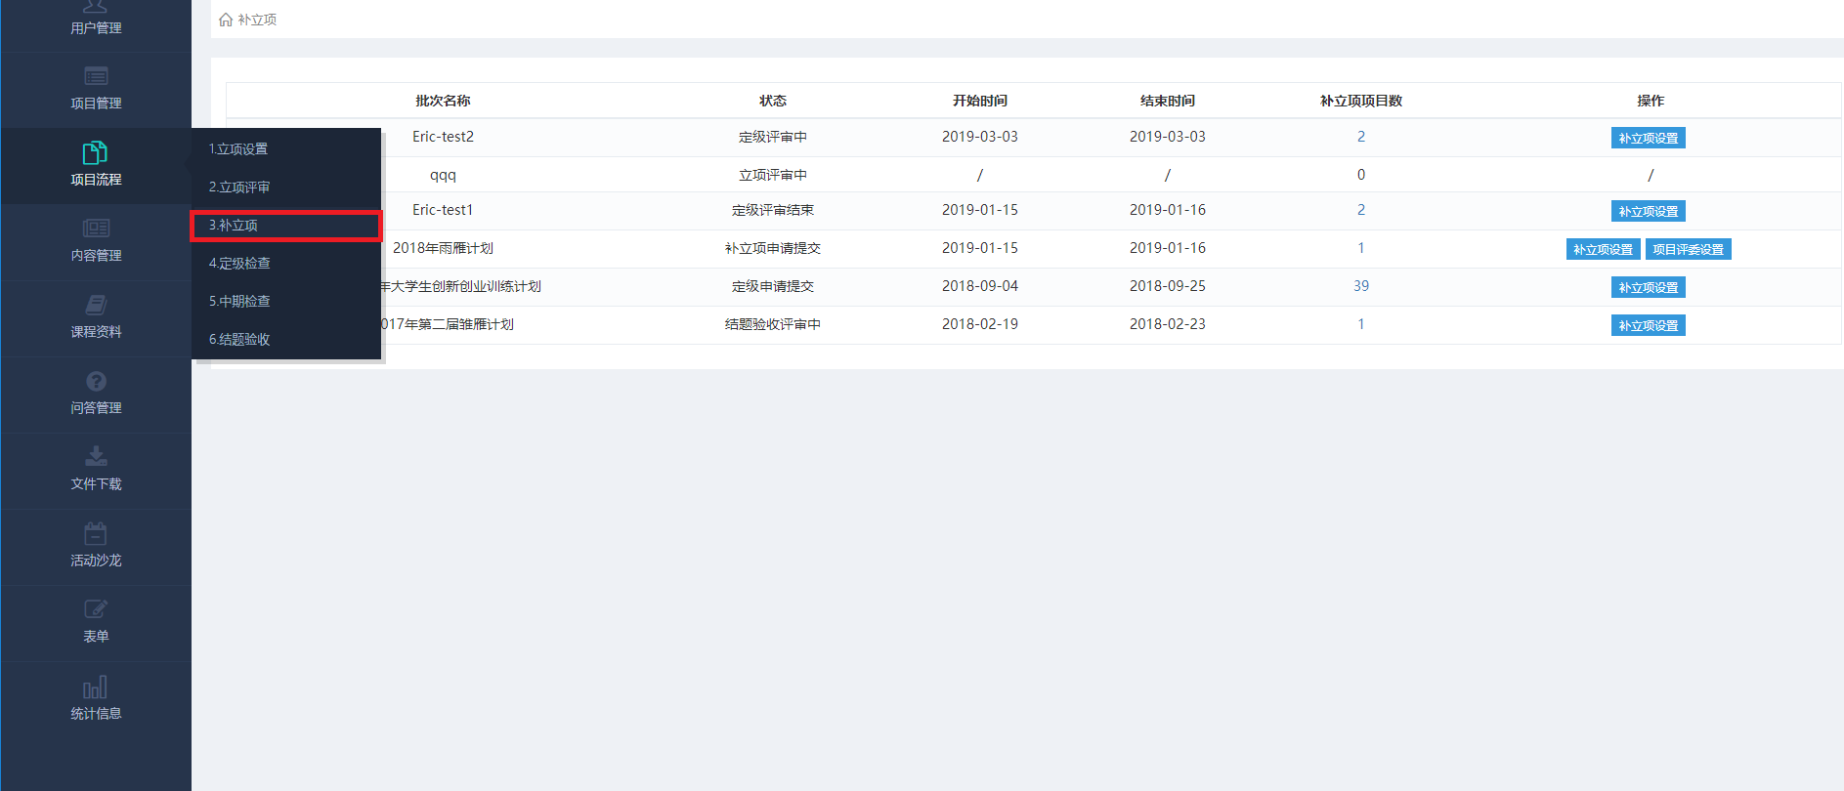
图3-12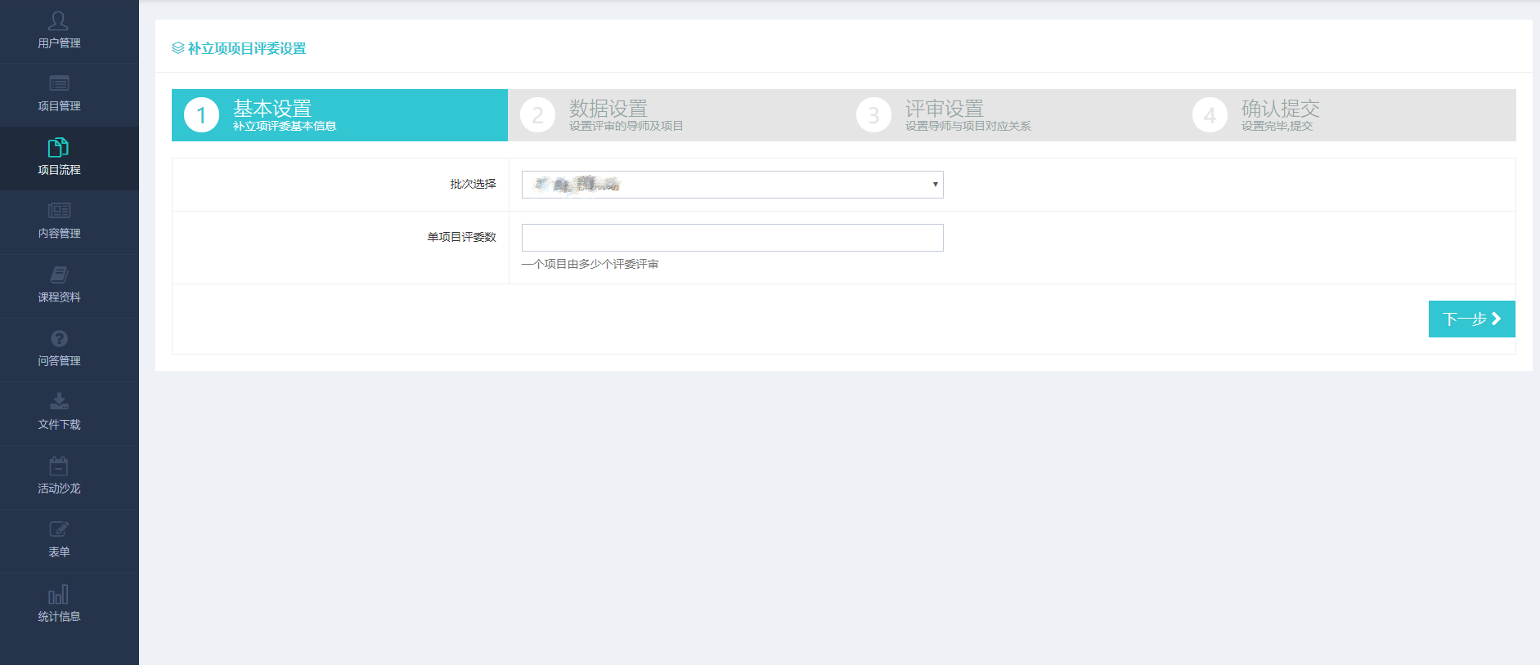
图3-13
定级检查中可以查看各项目的定级申请和定级结果，如下图3-14所示；并且可以设置定级评审的定级比率等，如下图3-15所示。
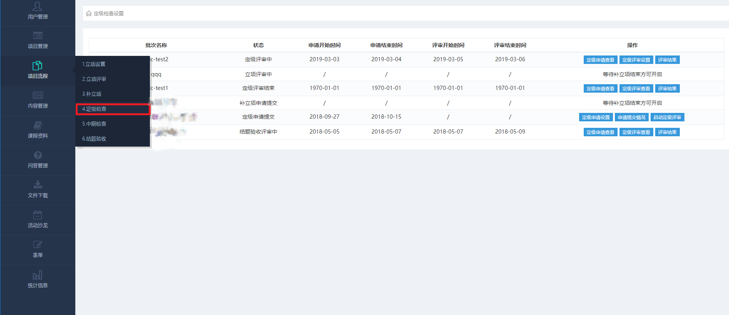
图3-14

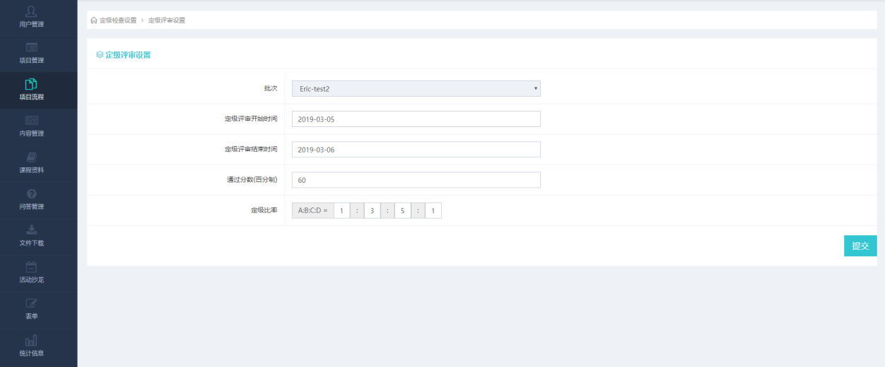
图3-15
中期检查界面管理员可以进行启动中期检查申请和跳过的选项，也可以查看中期检查的申请、中期检查评价和评审结果，如下图3-16所示。评审结果中包含评审导师以及其给的评分，项目成绩是否通过等各项指标，供校验使用。
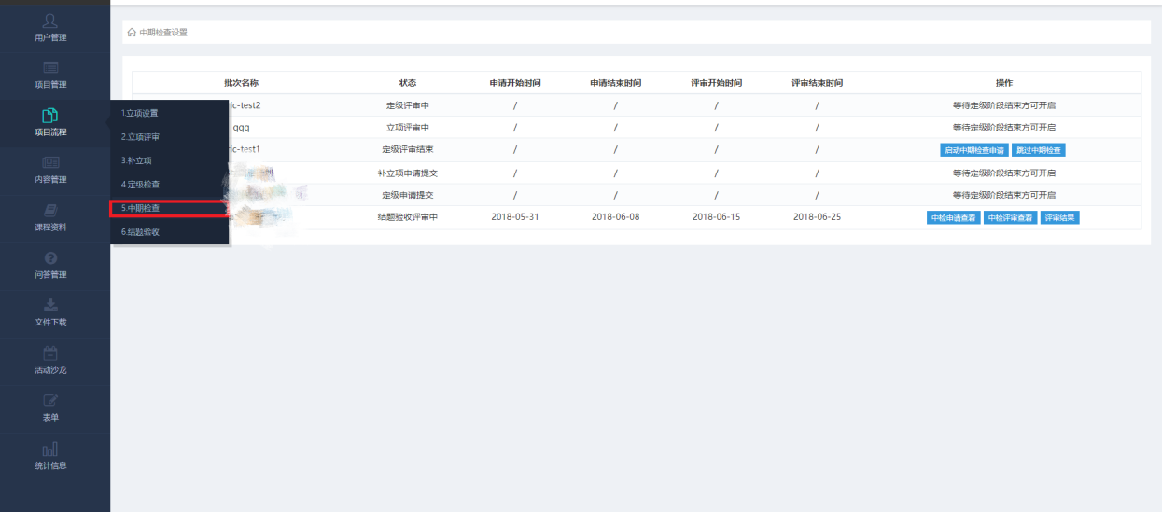
图3-16
结题验收列表管理员可以查看中期检查申请，设置中期检查的评审规则，以及查看评审结果，如下图3-17所示。
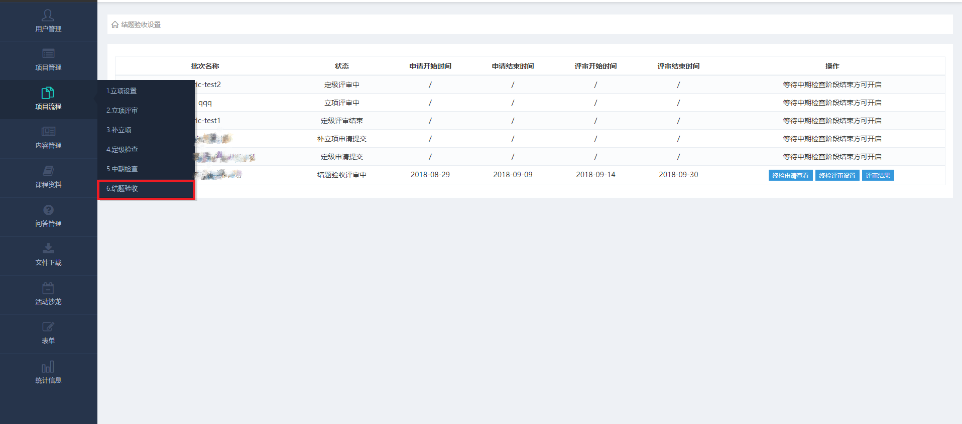
图3-17

3.5内容管理
内容管理分为三个部分，分别为通知公告，新闻动态和友情链接。
通知公告列表的内容将显示在首页中间的位置，管理员可以对其进行修改或者删除，如下图3-18所示。
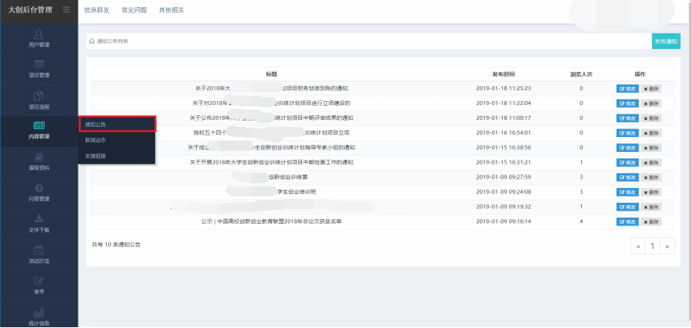
图3-18
新闻动态列表中的内容暂时在首页没有显示，点击公告沙龙下拉列表中的新闻动态即可看到，管理员可以对其进行修改或者删除操作，如下图3-19所示。
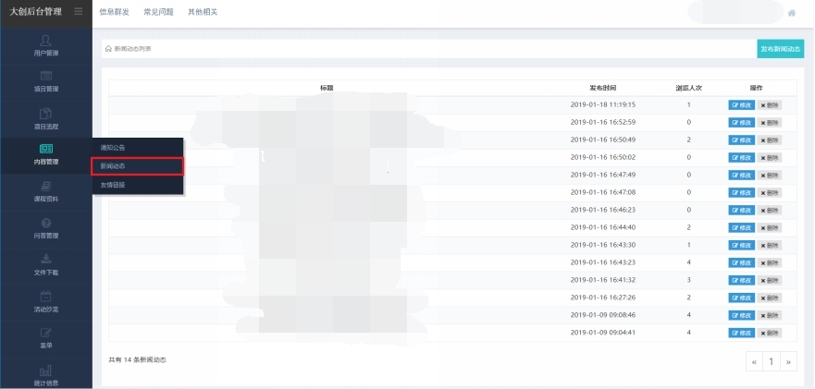
图3-19
友情链接中列出了各个网址的链接，管理员可以修改或者删除，如下图3-20所示。
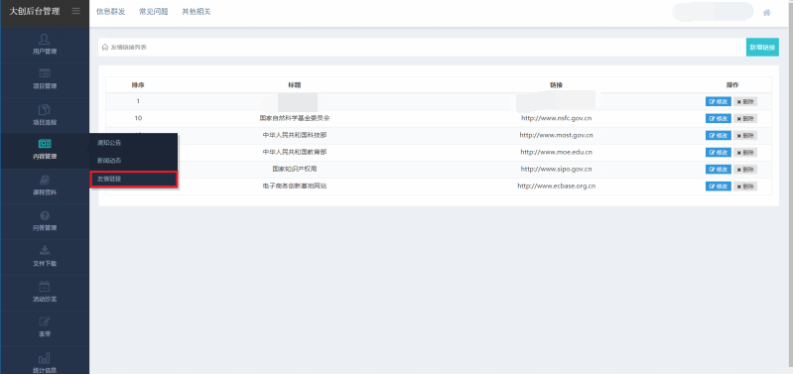
图3-20

3.6课程资料
课程列表中管理员可以添加新的课程以及管理已发布的学习课程内容，如下图3-21所示。
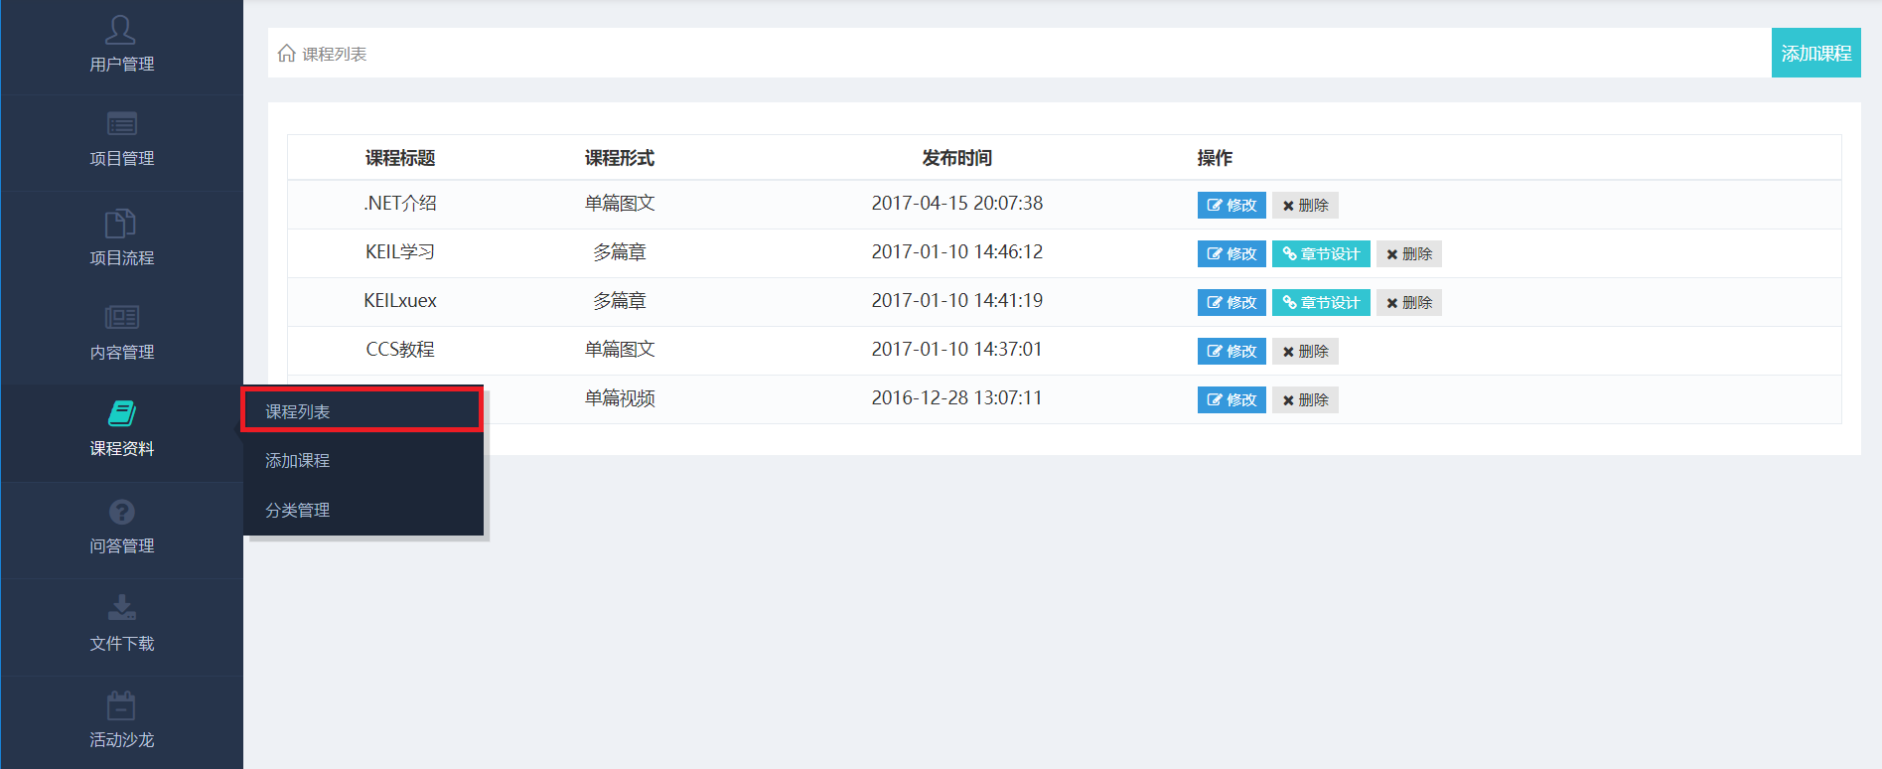
图3-21
添加课程一栏也可以添加学习课程，界面如下图3-22所示。
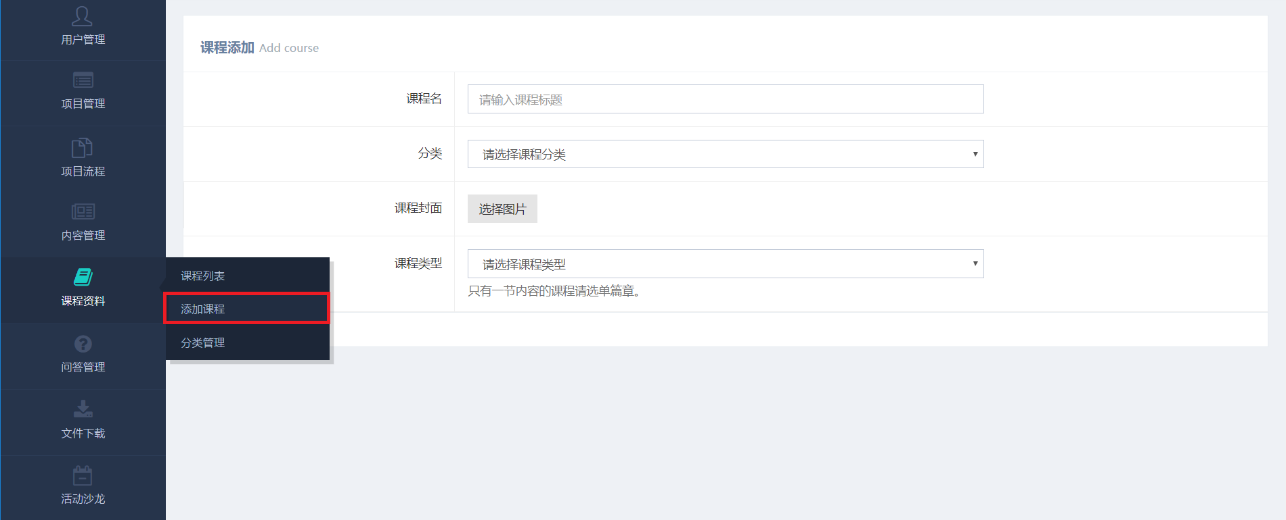
图3-22
管理员可以在分类管理界面对发布的课程内容进行修改和删除，如下图3-23所示。
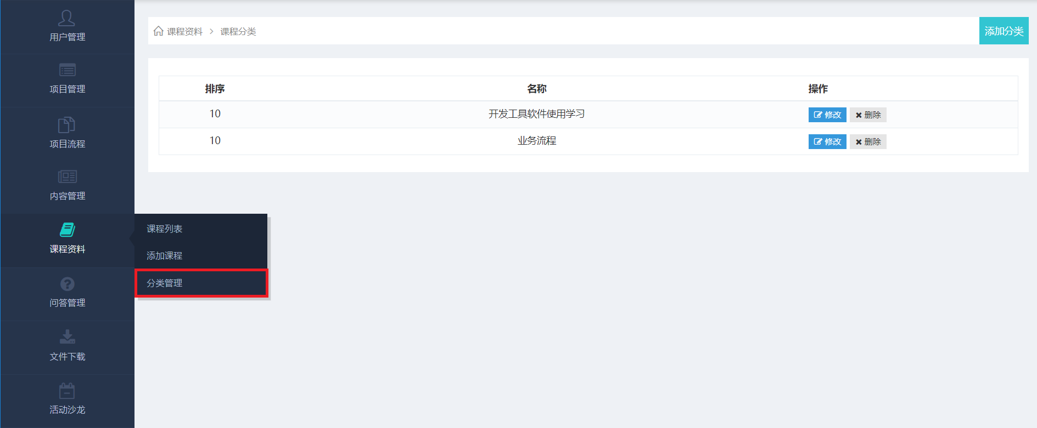
图3-23

3.7问答管理
问答管理界面用于回答其他用户关于大创平台操作流程的问题，管理员可点击问题列表的名称进入具体的提问界面，并对问题作出回复，如下图3-24,3-25所示。
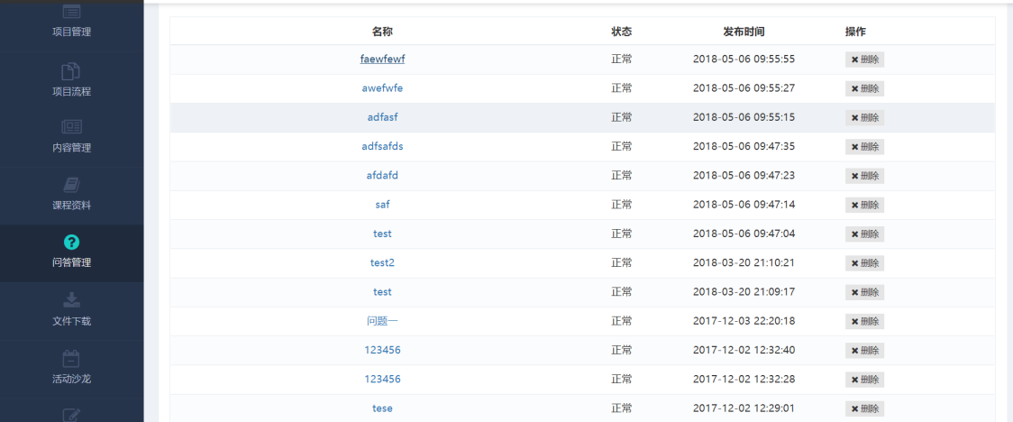
图3-24
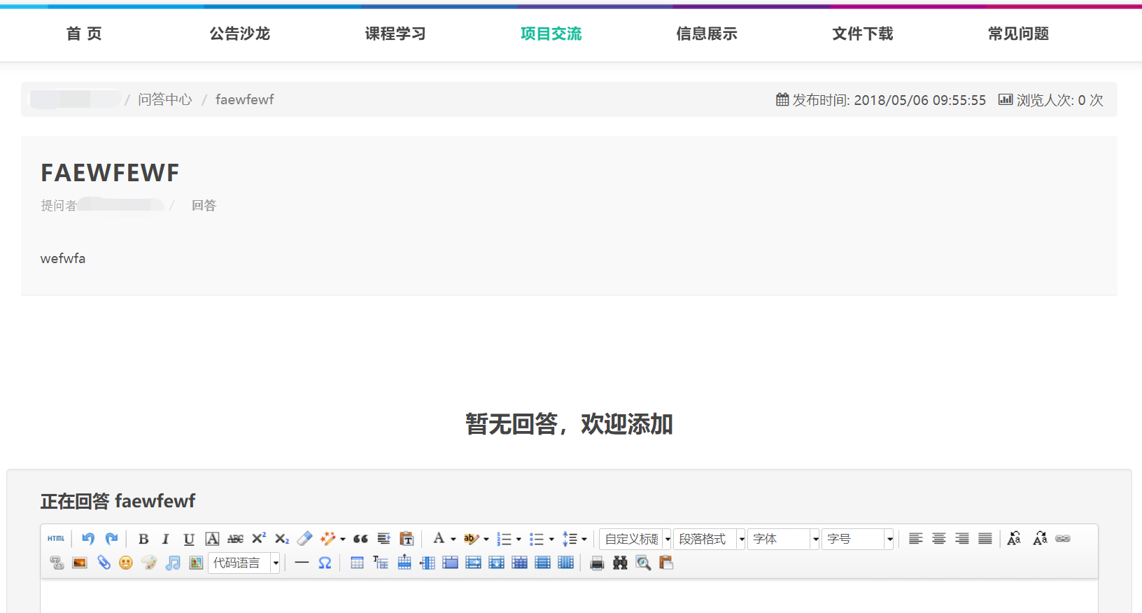
图3-25

3.8文件下载
在文件下载的文件管理界面管理员可以对各种文件进行查看、下载、修改和删除操作，如下图3-26所示。
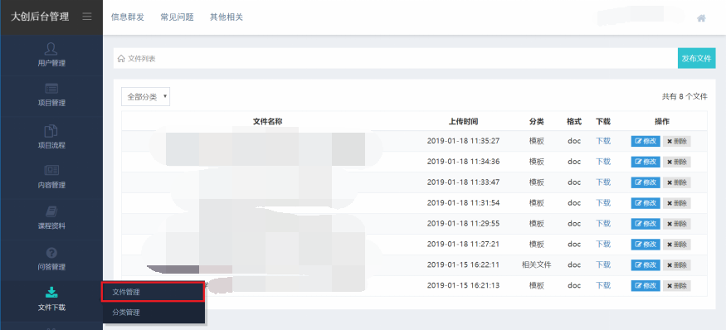
图3-26
分类管理界面可以对文件进行分类操作，如下图3-27所示。
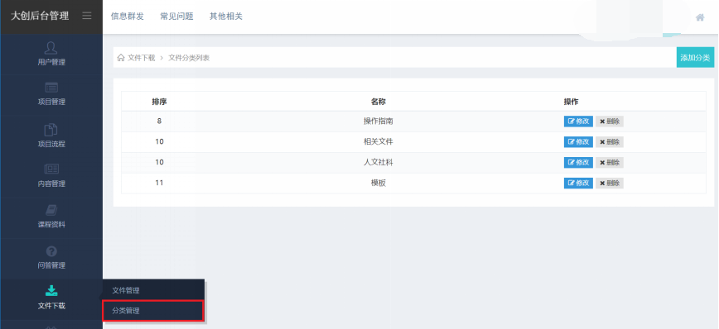
图3-27

3.9活动沙龙
活动沙龙中管理员可对提交的活动进行处理，选择通过或者删除，如下图3-28,图3-29所示。
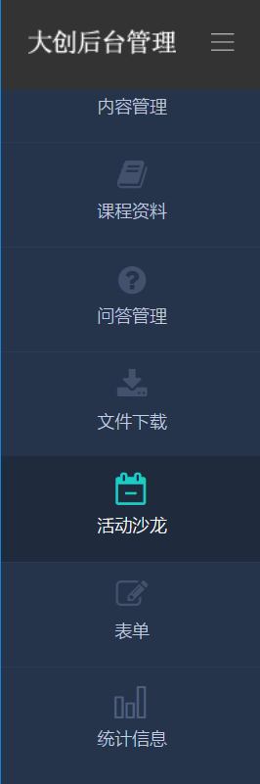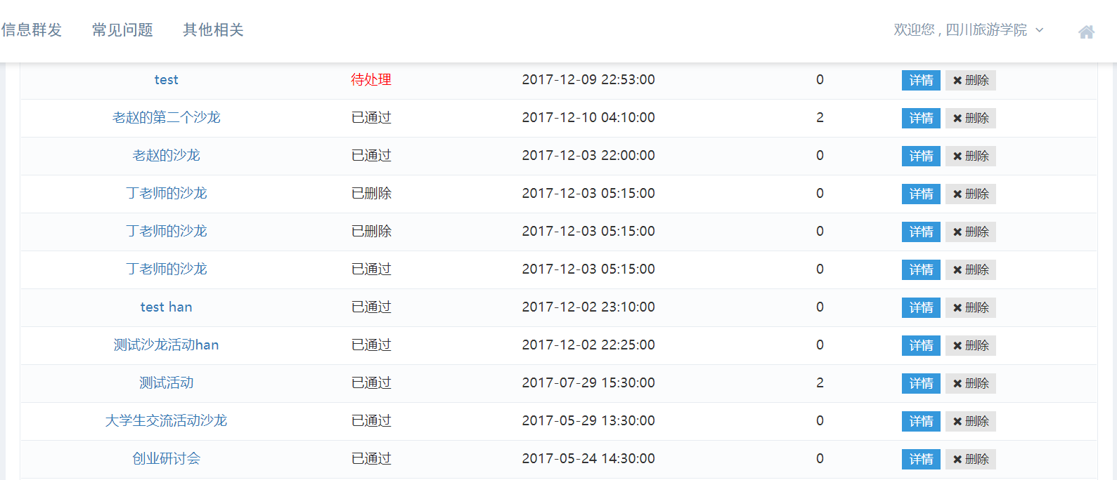
图3-28
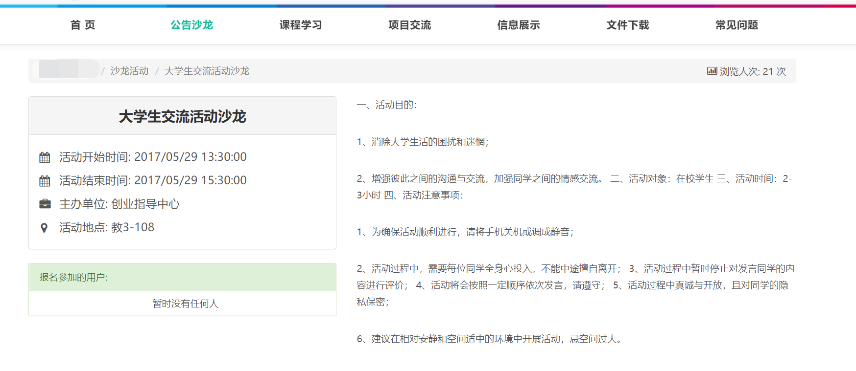
图3-29

3.10表单处理
表单数据列出了各类表单和其所处的状态，管理员可以进行查看，如下图3-30
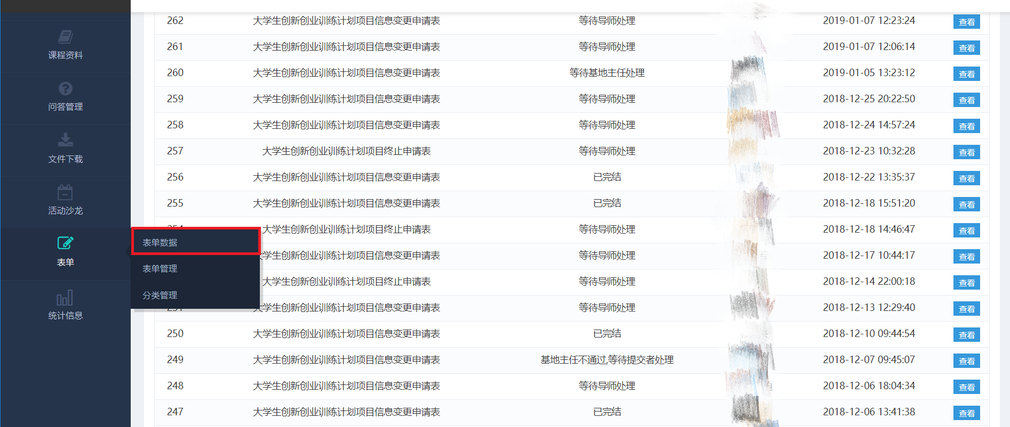
图3-30
表单管理中管理员可以进入表单的链接，且对其进行修改或者删除操作，如下图3-31所示。
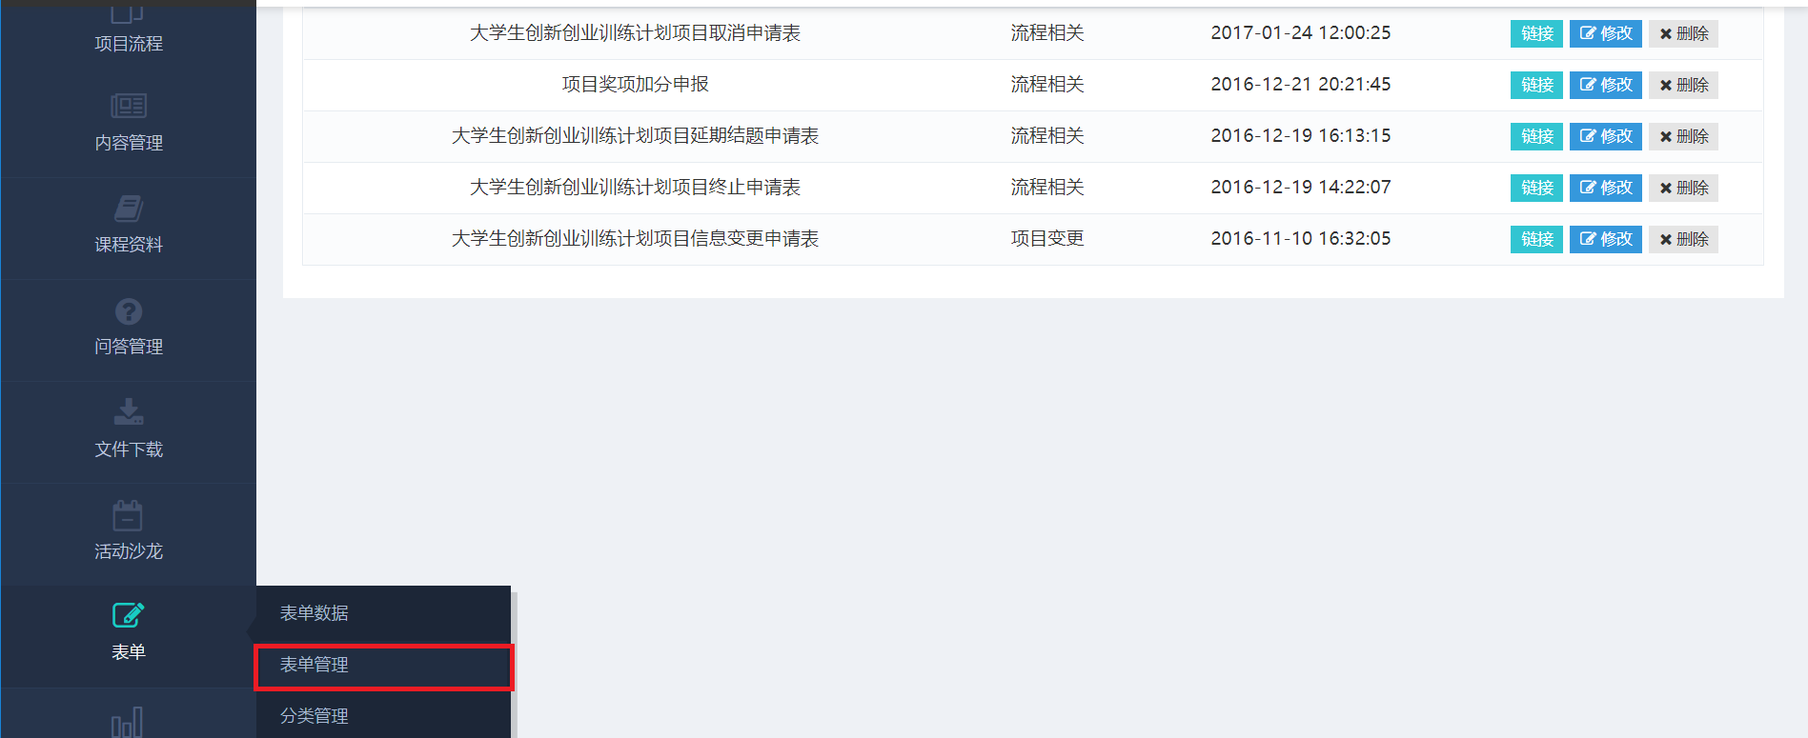
图3-31
修改表单界面如下图3-32所示。
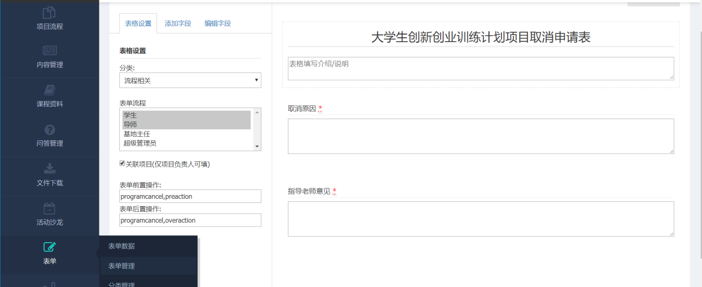
图3-32
表单的分类管理可以对表单进行简单的分类处理便于查找和修改。

3.11统计信息
项目信息中可以选择批次，类型等导出统计数据，如下图3-33所示。
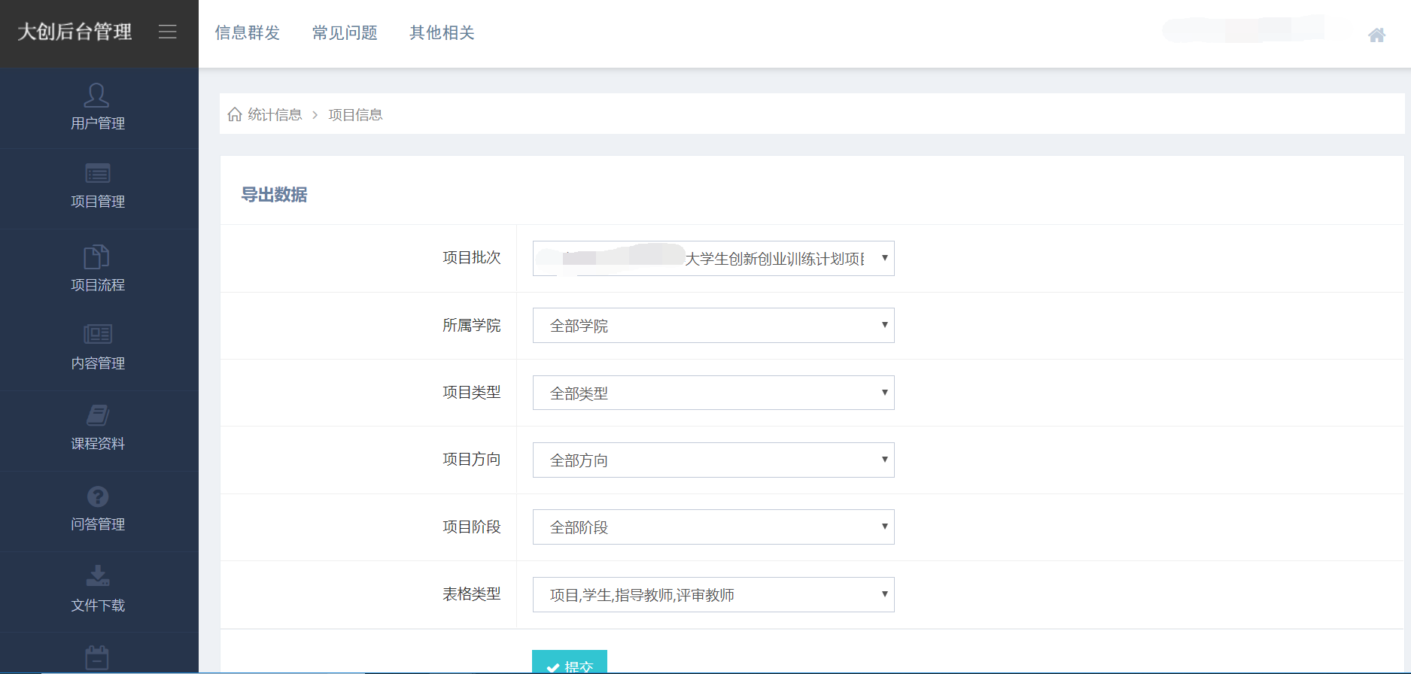
图3-33
项目成绩栏可以根据项目方向，类型等导出各项目的统计数据，如下图3-34所示。
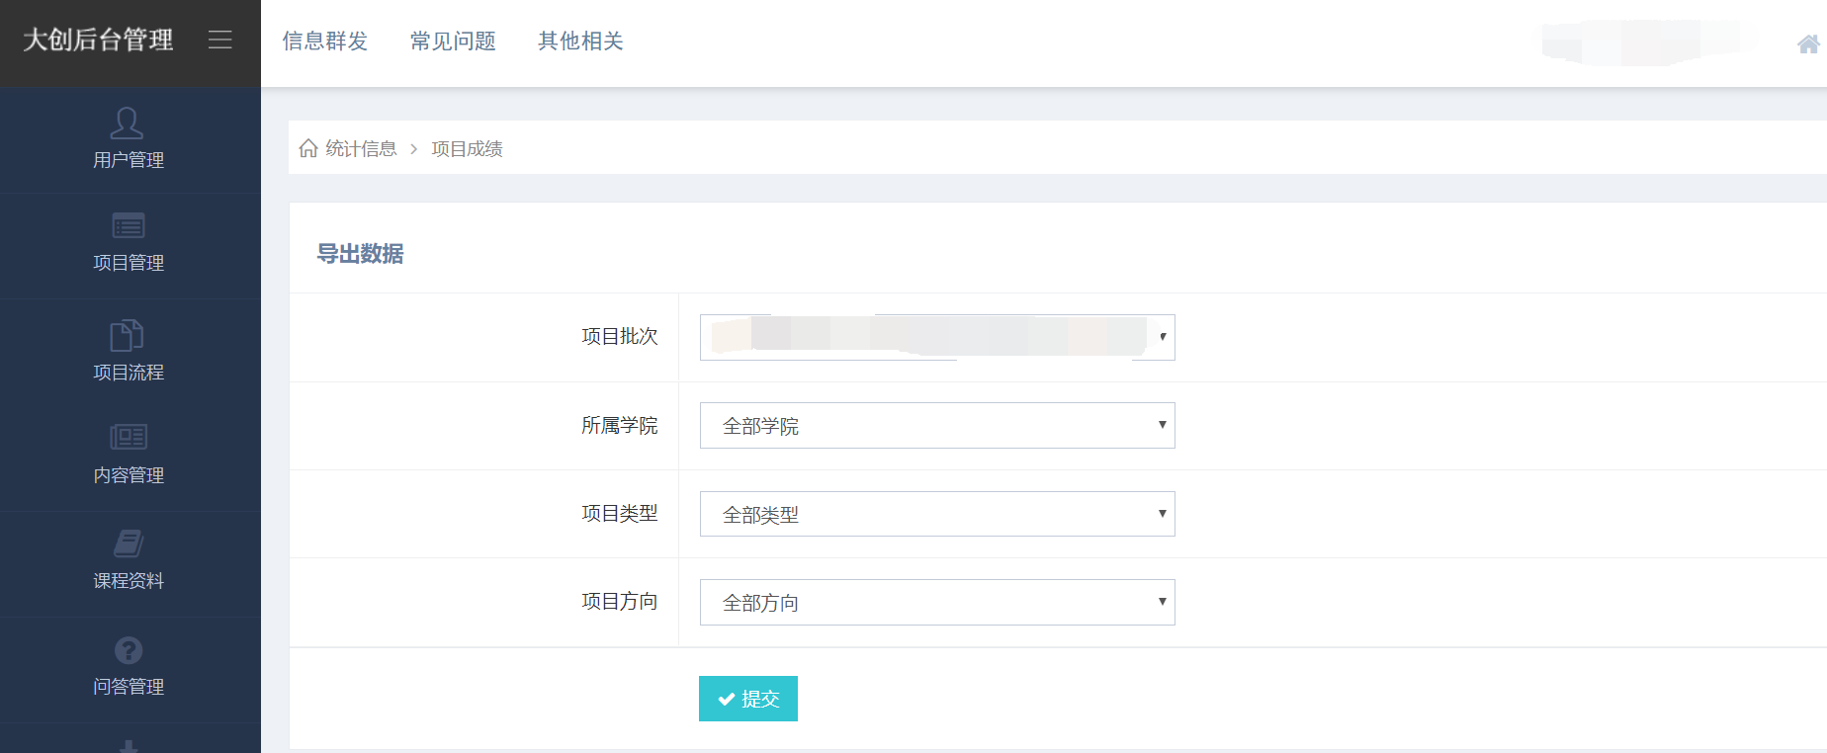
图3-34

3.12信息群发
管理员后台界面上方有信息群发功能的按键，选择发送信息界面如下图3-35所示，管理员可以选择用户和信息类型以及每组发送个数用来提醒导师或者同学处理大创平台消息。
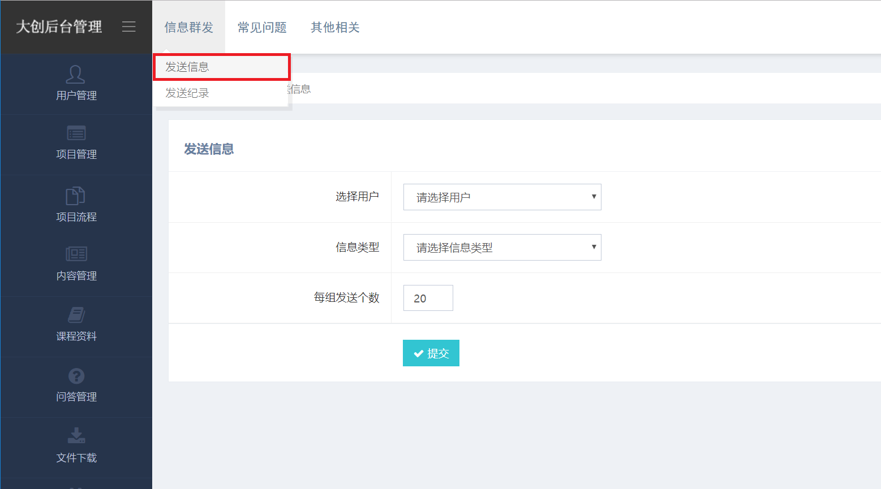
图3-35
发送记录中可以看到已经发送的消息记录，管理员可以点击详情进行查看，界面如下图3-36所示。
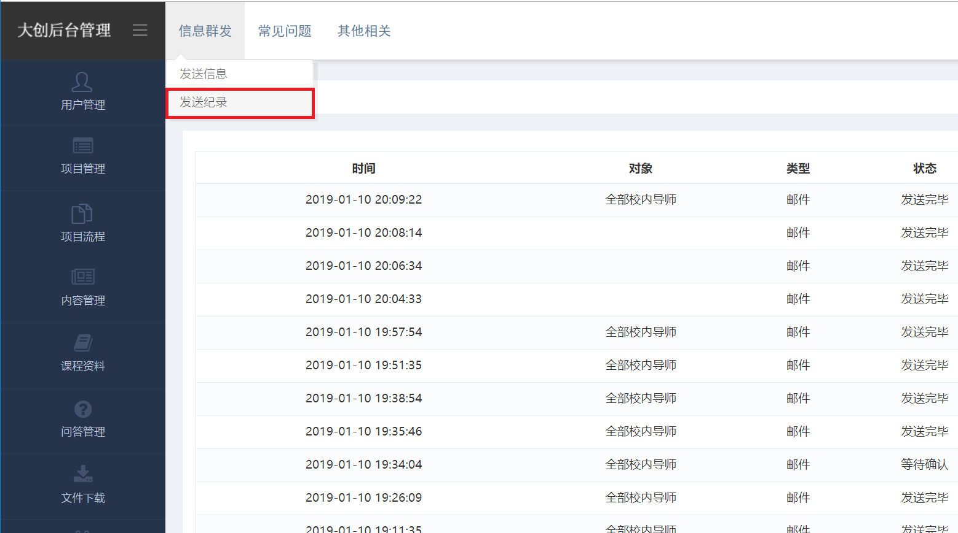
图3-36

3.13常见问题
信息管理中可以对各项信息进行修改和删除操作，如下图3-37所示。
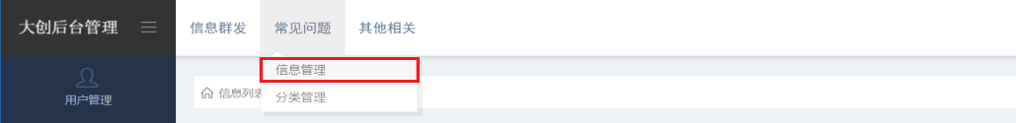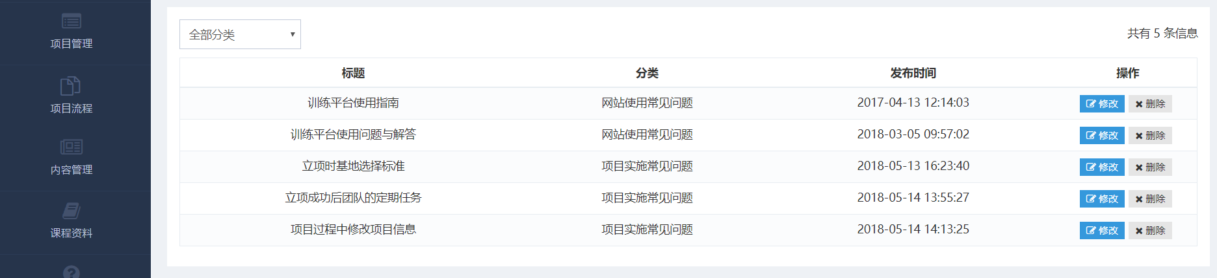
图3-37
分类管理可以对信息进行分类操作，如下图3-38所示。
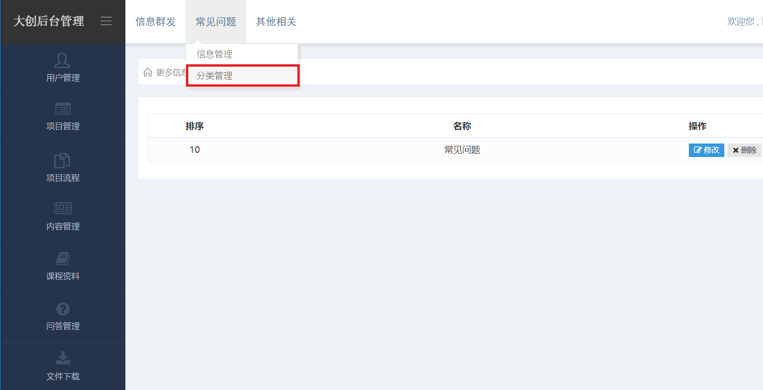
图3-38

3.14其他相关

3.14.1全局设置
全局设置中可以设置有效在线最短间隔时间，如下图3-39所示。
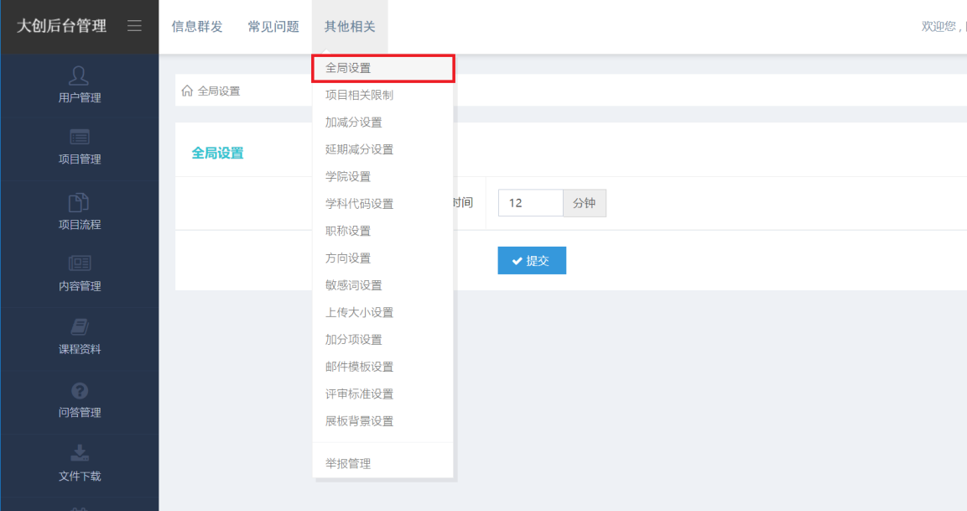
图3-39

3.14.2项目相关限制
项目相关限制中可以设置有关项目的标题，成员个数等数量元素，如下图3-40所示
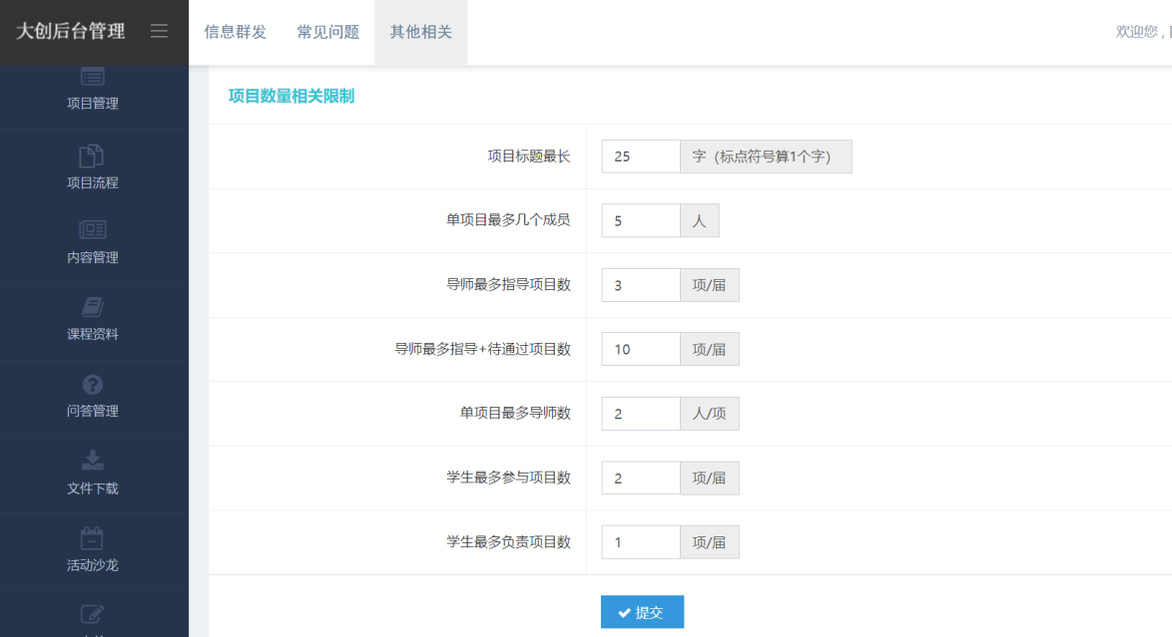

图3-40

3.14.3加减分设置
加减分设置中管理员有权限设置项目的评分规则以及导师的评分规则，如下图3-41所示。
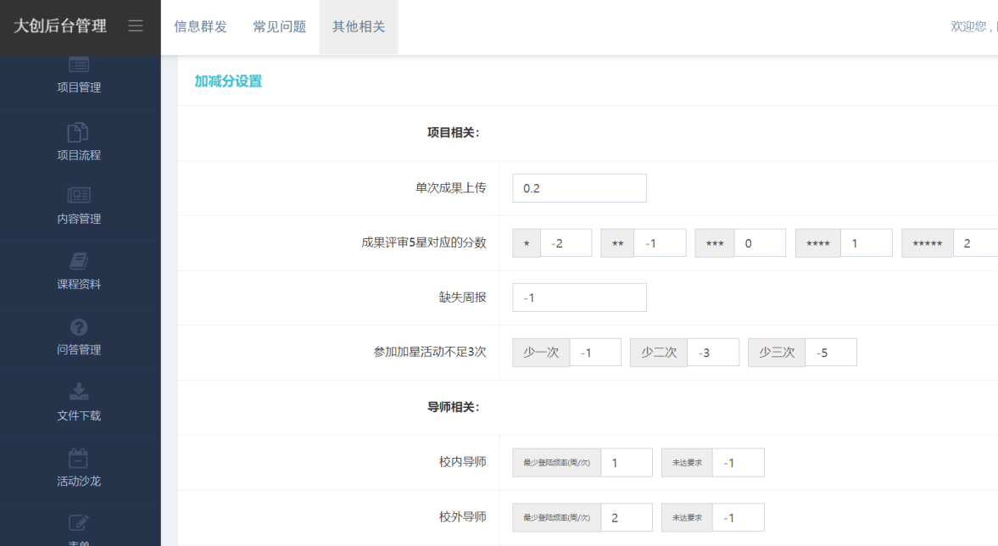
图3-41

3.14.3项目信息相关设置
项目信息相关的学院、学科代码、职称、研究方向设置如下图3-42。
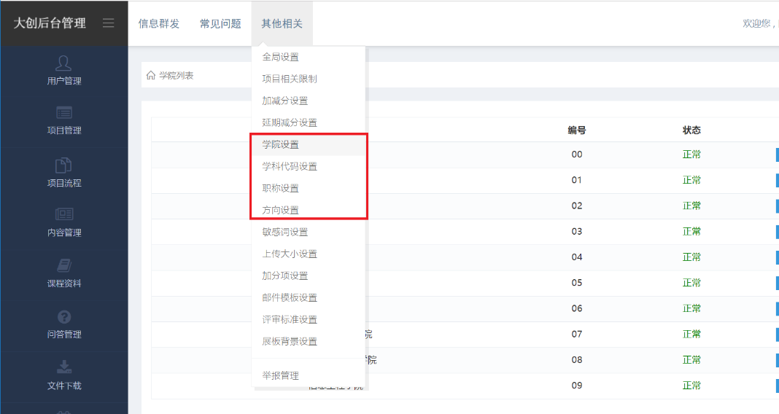
图3-42
管理员可以设置敏感词以屏蔽不恰当词汇。
通过设置上传大小设置以规定正确的视频及图片大小。
邮件模板设置如下图3-43所示，管理员可以预先设定好邮件模板便于群发邮件。
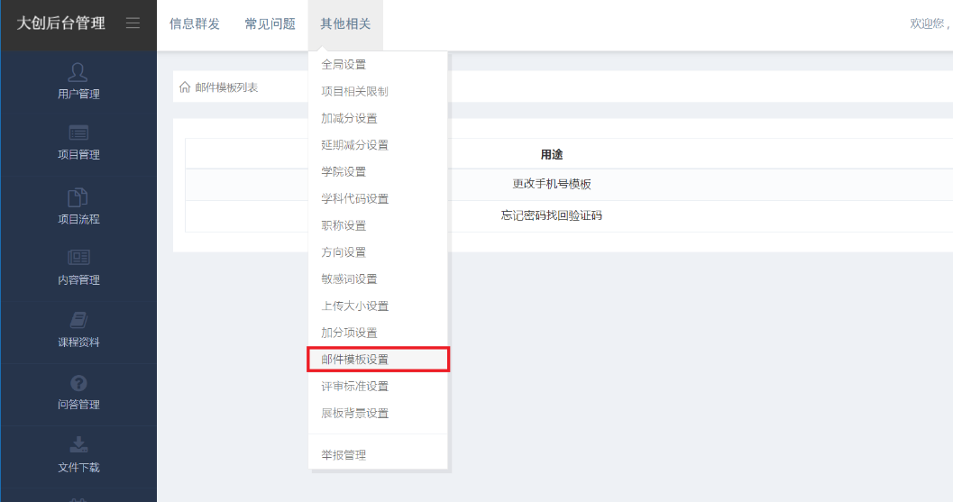
图3-43
评审标准设置分为立项评审标准、定级评审标准、中期评审标准、结题验收评审标准和成果评审标准，管理员可以对其标准进行修改，如下图3-44所示。
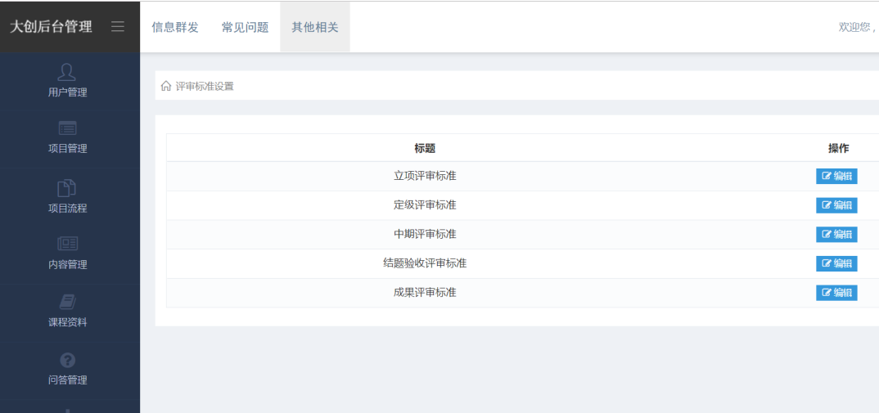
图3-44

4 校内、校外导师账户

4.1登录首页
导师用户登录后会自动进入教师个人中心，默认显示待办事项，点击“通道”按钮即可查看详情或进行相关操作，点击未处理按钮可以将信息设置为已处理，点击删除按钮删除此项待办。如图 4-1 所示。
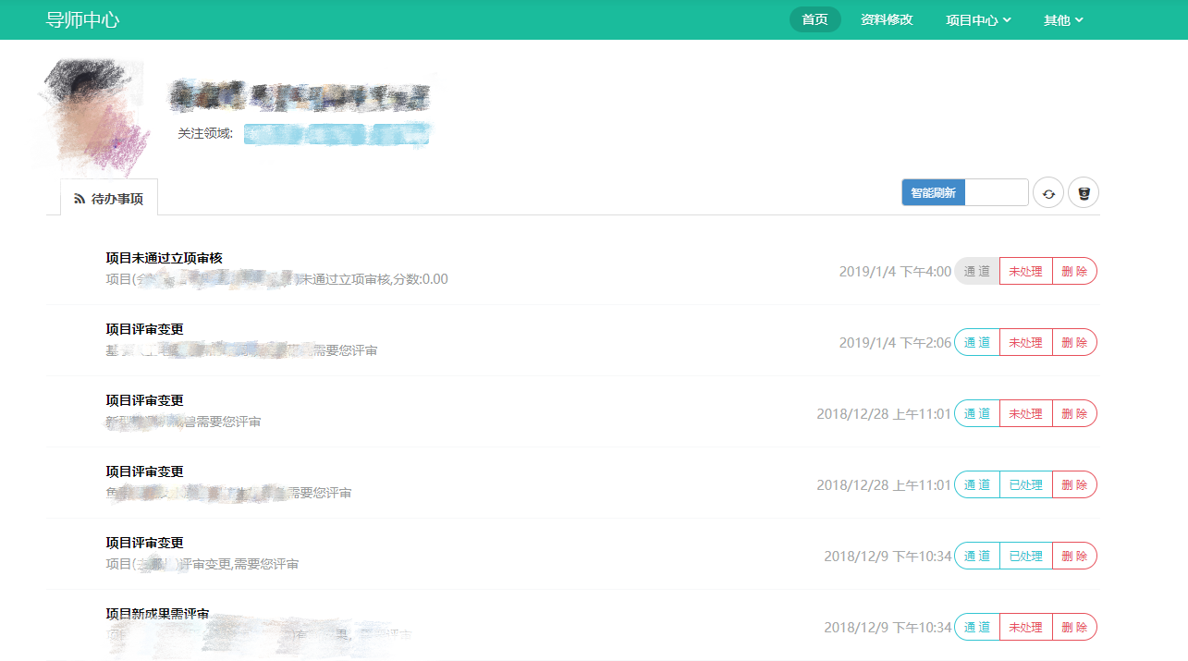

图4-1

4.1.1项目中心
项目招募人员用于招募学生或者寻找队友项目，导师可以发布招募以寻找相同方向的学生进行指导，如下图4-2所示。
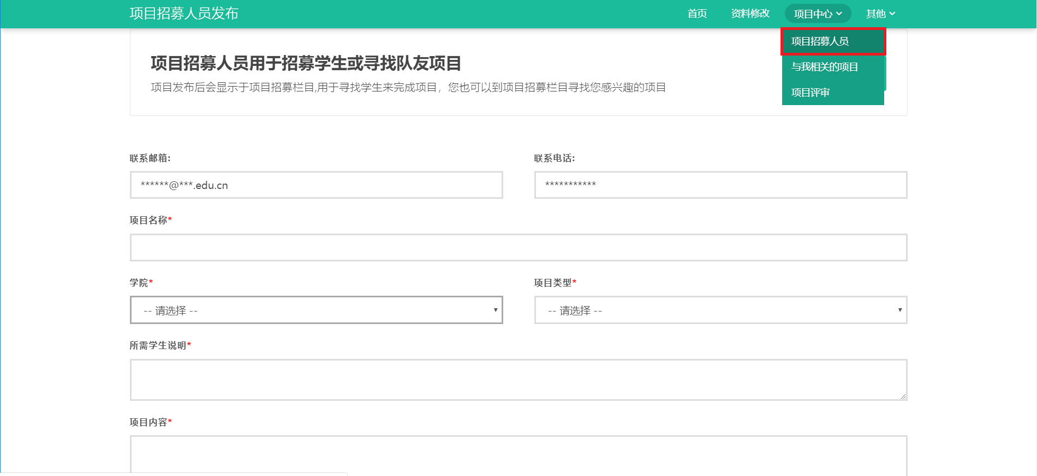
图4-2
点击项目中心-与我相关的项目中可以看到导师正在指导的项目以及导师参与评审的项目；指导的项目中导师可以查看项目主页和项目提交的周报，更多里可以看到评审记录；导师参与评审的项目里仅可以查看周报和项目主页，如下图4-3所示。
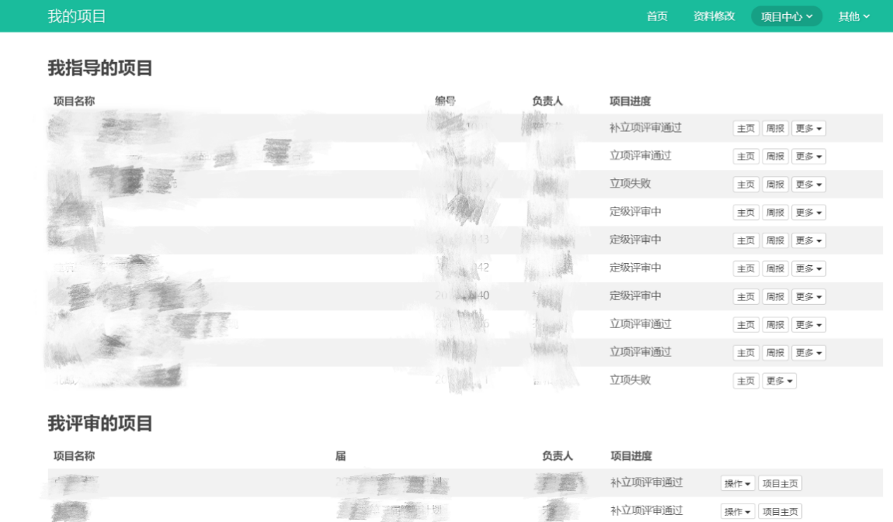
图4-3
项目中心的项目评审中导师可以对需要评审的项目进行评分，且可以对分数进行修改，如下图4-4所示。

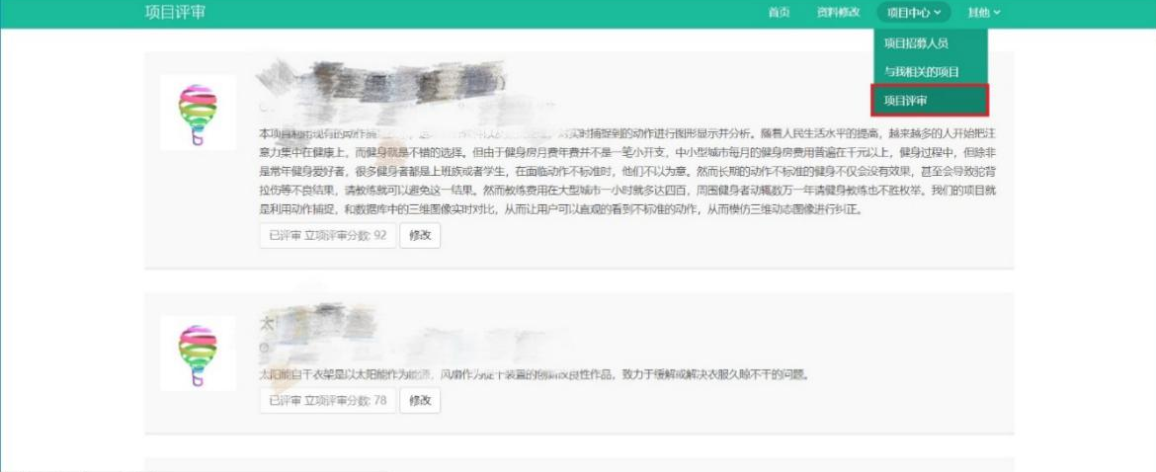
图4-4

4.2 导师确认
立项申请、补立项申请、定级检查、中期检查、结题检查，每个阶段，学生提交相关文件以后，都需要项目指导教师的亲自确认才能够进入到评审阶段。点击“通道”按钮进入确认页面。如图 4-5 所示。
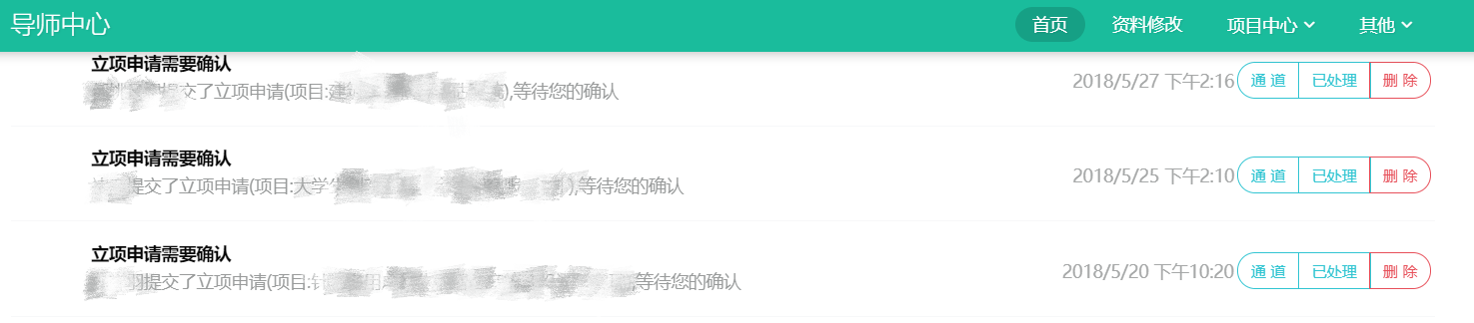

图 4-5
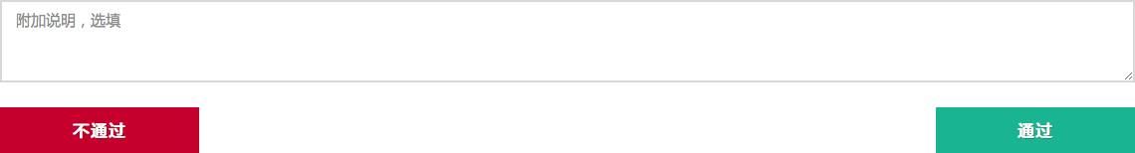
在确认页面填写附加说明后，进行确认。如图 4-6所示。
图4-6

4.3评委评审

4.3.1阶段评审
阶段评审包括立项评审、补立项评审、定级评审、中期评审、结题评审，评审的流程和页面大致相同。导师在个人中心的待办事项中可看到待处理的评审请求， 点击“通道”按钮进入评审页面。如图 4-7 所示。
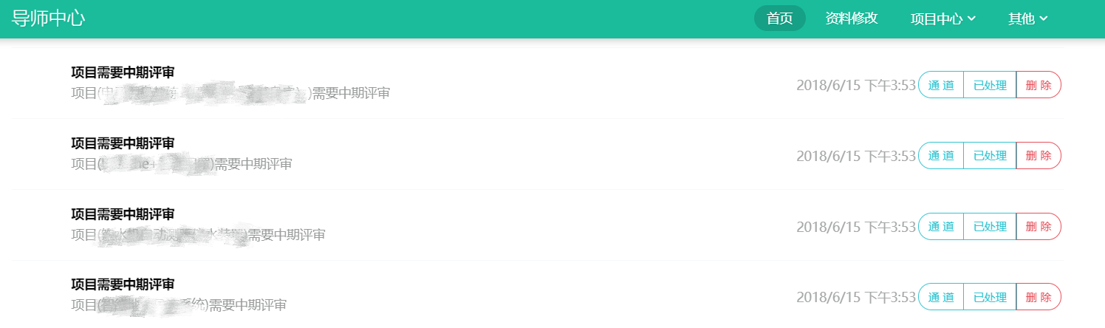
图 4-7

在评审页面打分并写出评语。如图 4-8 所示。
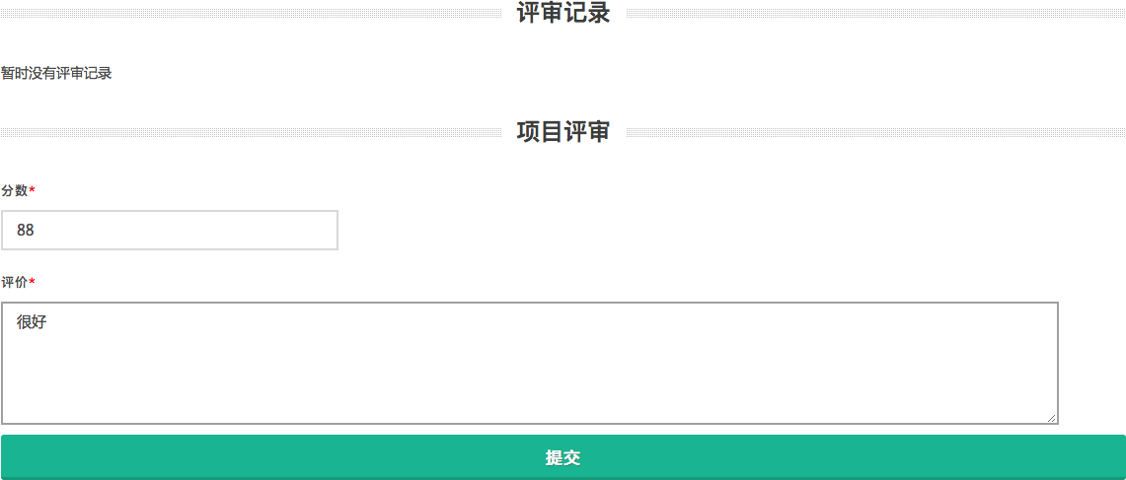
图 4-8

4.3.2成果评审
导师在个人中心的待办事项中可看到待处理的评审成果的请求，点击“通道”按钮进入成果评审页面。如图 4-9所示。
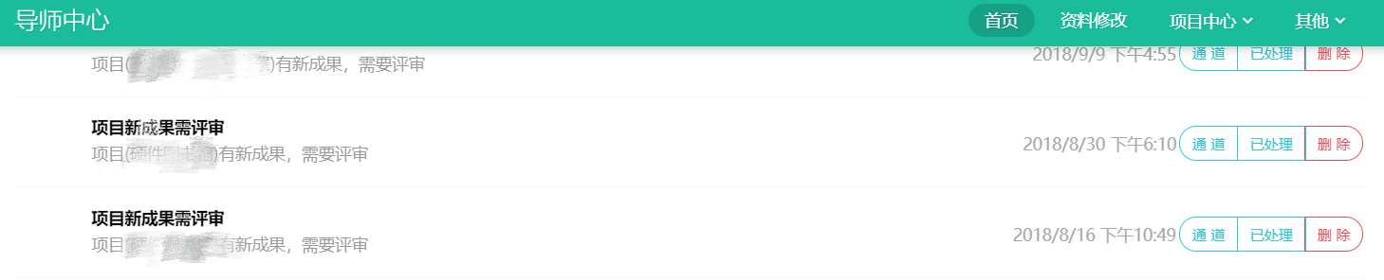

图 4-9
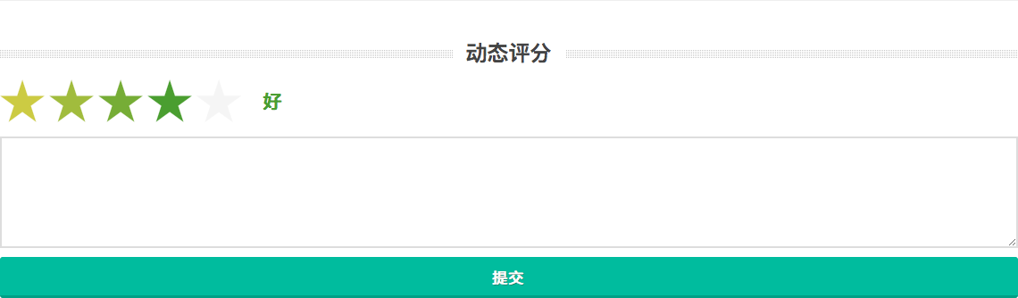
在动态评审页面中打分并写出评语。如图 4-10所示。
图 4-10

5 学生账户

5.1登录首页
学生用户登录后会自动进入学生用户中心，默认显示相关通知，点击“通道”按钮即可查看详情或进行相关操作，点击“删除”按钮删除此项待办。如图 5-1 所示。
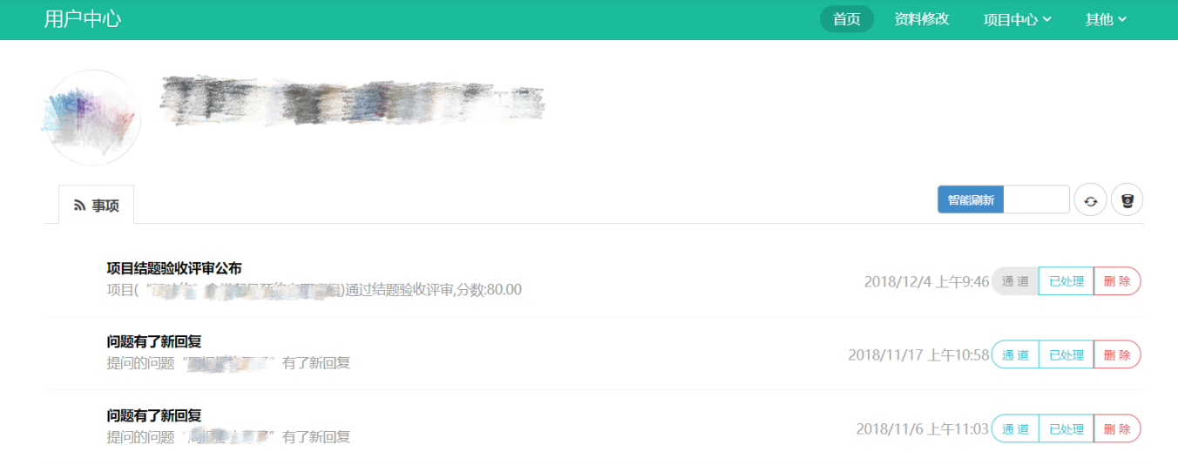
图 5-1

5.2我的项目

点击“项目中心”按钮，选择“与我相关的项目”可以查看我的项目并对我的项目进行操作管理。如图 5-2 所示。
- 主页：查看项目主页
- 周报：提交项目周报，详见 5.6 章节
- 提交成果：提交项目成果，详见 5.5 章节
- 编辑：修改项目的信息
- 评审记录：查看项目的评审记录
- 加分申报：提交项目奖项加分申报
- 延期结题申请：提交延期结题申请
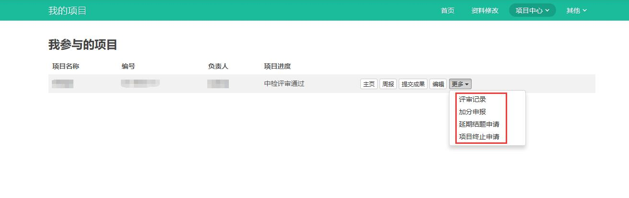
- 项目终止申请：填写提交项目终止申请表

图 5-2

5.3立项申请
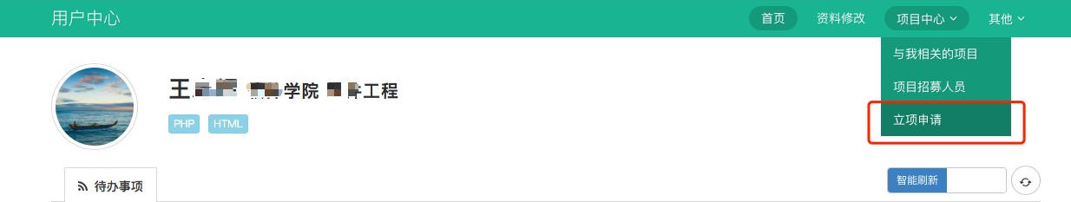
在立项申请阶段，点击“项目中心”中的“立项申请”按钮，即可进入立项申请页面。如图 5-3 所示。
图 5-3
填写好相关信息后，即可提交立项申请，如图 5-4 所示。
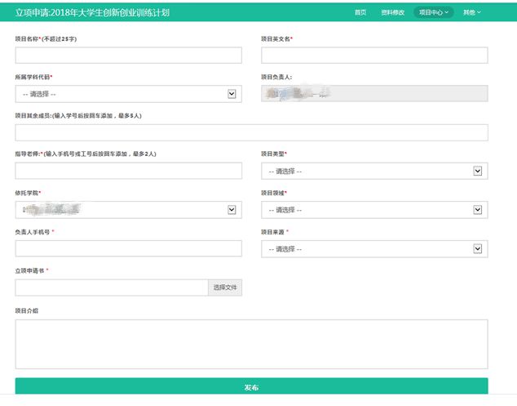
图 5-4
提交立项申请后，可以查看项目的状态，如图 5-5 所示。
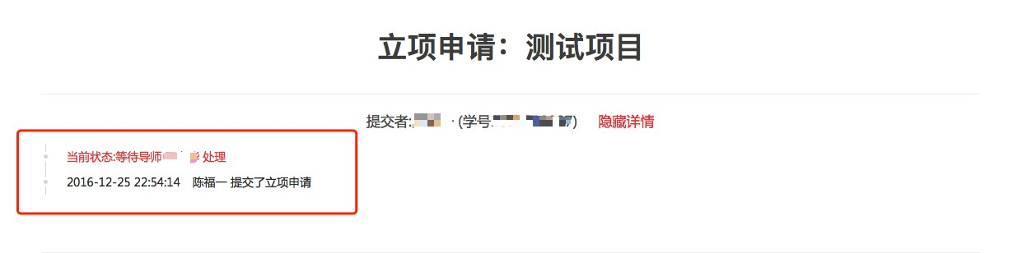

图 5-5

5.4阶段检查
在定级检查、中期检查、结题检查阶段，学生需要上传相关材料，由评委导师参考这些材料进行评审。提交的信息会显示在相关通知中，学生可以在相关通知中点击“通道”按钮，进入材料提交页面。如图 5-6 所示。
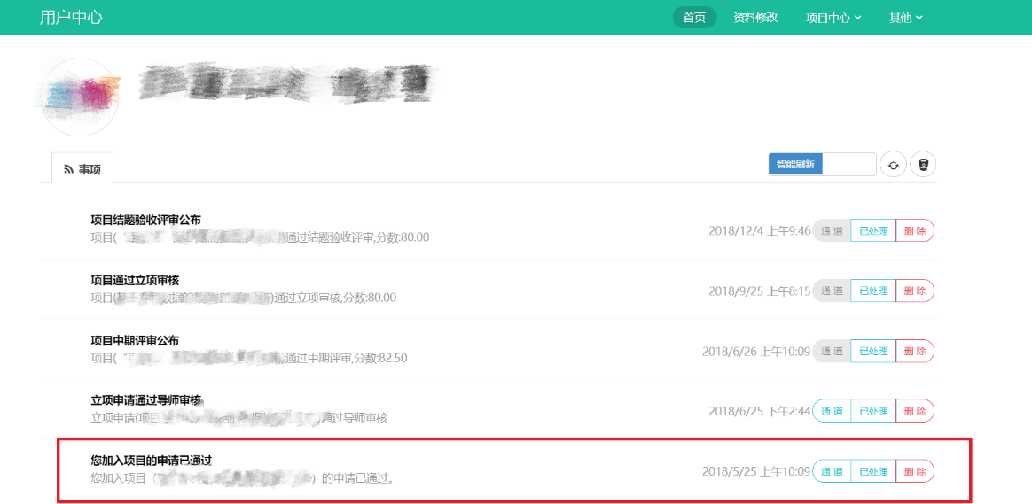
图 5-6
填写好所需材料后即可提交。如图 5-7 所示。
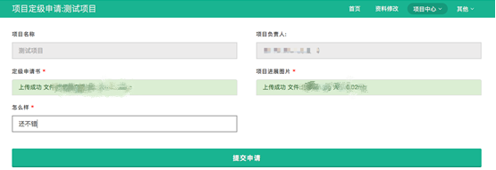
图 5-7
*提交后，必须由项目的指导教师确认后，才能够进入评审阶段。切记提醒项目的指导教师确认提交的材料，相关的提示会显示在指导教师的待办中*。
如果评审结束，会在相关通知中显示，学生可以查看项目的成绩。如图 5-8 所示。
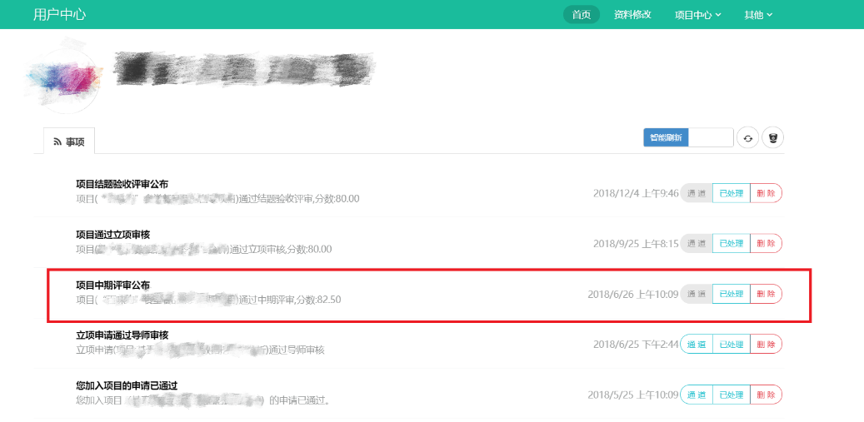
图 5-8

5.5上传成果
学生可以上传项目的成果。点击“项目中心”按钮，选择“与我相关的项目”可以查看我的项目。在要上传成果的项目后点击 “提交成果”， 进入到成果提交的页面，页面如图 5-9 所示。
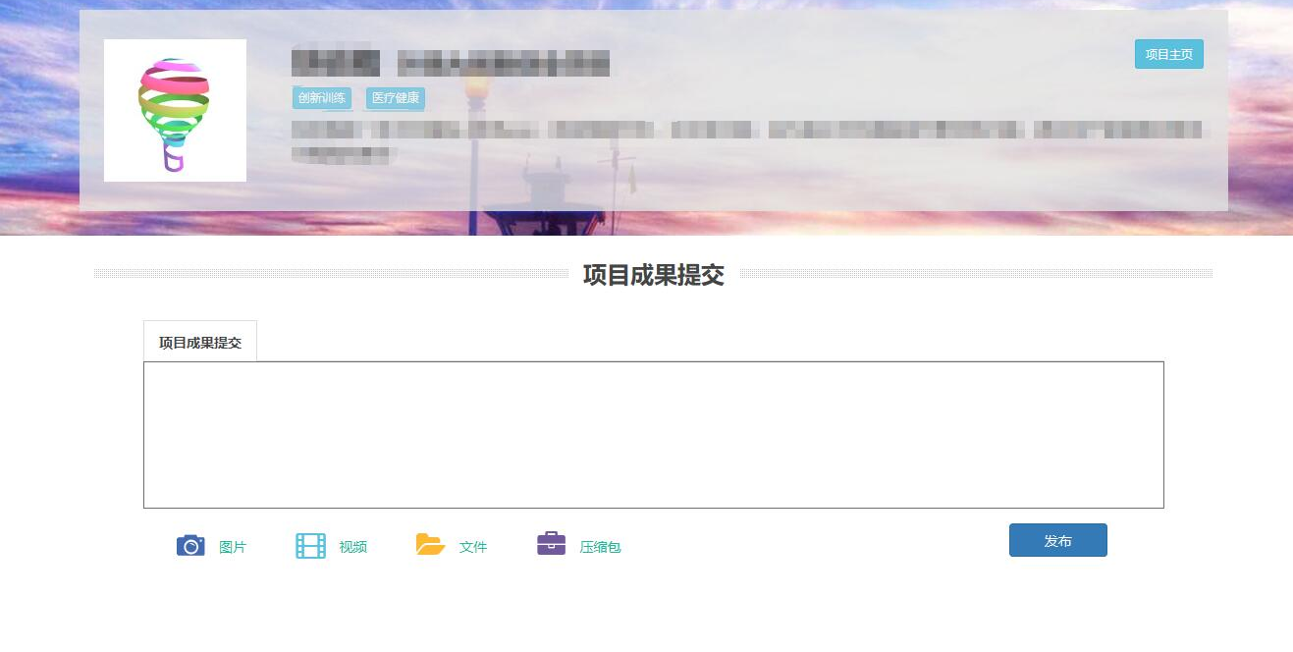
图 5-9

5.6上传周报
从立项的下一周开始，到项目结束为止，每个项目每周必须上传一份周报，如不上传扣分。
学生可以上传项目的成果。点击“项目中心”按钮，选择“与我相关的项目”可以查看我的项目。在要上传成果的项目后点击 “周报”， 进入到周报提交的页面，周报提交的界面如图 5-10 所示。

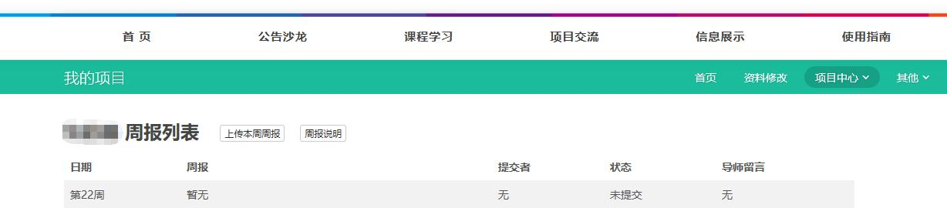
图 5-10

